Министерство науки и высшего образования Российской Федерации
Федеральное государственное бюджетное образовательное учреждение
высшего образования
«Воронежский государственный лесотехнический университет
имени Г.Ф. Морозова»

Информатика
Лабораторный практикум

Воронеж 2024
УДК 004

- Фролов А.С. Информатика [Электронный ресурс]: лабораторный практикум / А.С. Фролов; М-во науки и высшего образования РФ, ФГБОУ ВО «ВГЛТУ им. Г.Ф. Морозова». – Воронеж, 2024. – 126 с.

Рецензенты:

Заведующий кафедрой электротехники и автоматики ФГБОУ ВПО «Воронежский государственный аграрный университет имени императора Петра I» доктор технических наук, профессор Афоничев Д.Н.

Печатается по решению учебно-методического совета ФГБОУ ВО «ВГЛТУ им. Г.Ф. Морозова» (протокол № __ от _______ 2024г.)

Лабораторный практикум содержит тексты лабораторных занятий по дисциплине Информатика.
Приводятся краткие теоретические сведения для выполнения лабораторных работ по необходимым темам.
Лабораторный практикум предназначен для подготовки квалифицированных рабочих и служащих (ППКРС) по специальности 35.02.01 «Лесное и лесопарковое хозяйство»

© Фролов А.С. 2024
© ФГБОУ ВО «Воронежский государственный
лесотехнический университет имени Г.Ф. Морозова», 2024

ВВЕДЕНИЕ

Лабораторный практикум разработан на кафедре информационных технологий. Материалы могут быть использованы для подготовки к выполнению лабораторных работ по курсу «Информатика».
Большое внимание уделено тому, чтобы дать обучающемуся возможность на практике применить полученные на лекционных занятиях знания по основам различных разделов информатики и информационных технологий. Перечень включает в себя такие темы, как: теоретические основы информатики, базы данных, информационная безопасность, основы моделирования, программное обеспечение, основы алгоритмов.
Каждая лабораторная работа содержит теоретический материал, практические задания и/или контрольные вопросы.
Лабораторный практикум включает в себя три раздела.
Раздел 1. Информация. Методы и средства ее обработки
Раздел 2. Технологии создания, преобразования и защиты информационных объектов
Материалы лабораторного практикума могут использоваться студентами для подготовки к контрольным работам и выполнения домашних заданий.
Отчет для каждой лабораторной работы должен содержать:
- Лист с указанием номера и темы лабораторной работы, даты сдачи и ФИО выполнявшего.
- Техническое задание.
- Результаты выполнения лабораторной работы.
- Вывод о проделанной работе и полученных результатах.

Содержание
1. Системы счисления и двоичное представление информации в памяти компьютера. 5
2. Кодирование графической информации 10
3. Основы математической логики. Булева алгебра. 11
4. Решение логических задач методом рассуждения 19
5. Microsoft Office Word. Настройки параметров документа. Ввод, редактирование и форматирование текста 28
6. Microsoft Office Word. Создание и форматирование таблиц 33
7. Microsoft Office Excel. Формулы, функции и диаграммы. 36
8. Microsoft Office PowerPoint. Создание презентации и вставка слайдов и графических объектов. 59
9. Создание простейших моделей. Решение задач с использованием графов 60
10. Игровые модели. Решения игровых задач. 76
11. 3D-моделирование в среде Blender. Домик 81
Раздел 2 Технологии создания, преобразования и защиты информационных объектов. 97
12. Способы записи алгоритмов. Текстовый метод 97
13. Составление алгоритмов решения задач на графическом языке. 104
14. Безопасность в ОС MS Windows 114
16. Шифрование и дешифрование текста шифром Цезаря и Атбаш 120

Раздел 1. Информация. Методы и средства ее обработки

Системы счисления и двоичное представление информации в памяти компьютера.

Теоретические сведения:
Перевод чисел между десятичной, двоичной, восьмеричной и шестнадцатеричной системами счисления.
Полезно помнить:
- В двоичной системе четные числа оканчиваются на 0, нечетные - на 1;
- числа, которые делятся на 4, оканчиваются на 00, и т.д.; числа, которые делятся на 2^{k}, оканчиваются на k нулей
- если число N принадлежит интервалу 2^{k-1} ≤ N < 2^{k}, в его двоичной записи будет всего k цифр, например, для числа 125:
2⁶ = 64 ≤ 125 < 128 = 2⁷, 125 = 1111101₂ (7 цифр)
- числа вида 2^{k} записываются в двоичной системе как единица и k нулей, например:
16 = 2⁴ = 10000₂
- числа вида 2^{k}-1 записываются в двоичной системе k единиц, например:
15 = 2⁴-1 = 1111₂
- если известна двоичная запись числа N, то двоичную запись числа 2·N можно легко получить, приписав в конец ноль, например:¶
15 = 1111₂, 30 = 11110₂, 60 = 111100₂, 120 = 1111000₂
- отрицательные целые числа хранятся в памяти в двоичном дополнительном коде.
- для перевода отрицательного числа (-a) в двоичный дополнительный код нужно сделать следующие операции:
- перевести число a-1 в двоичную систему счисления
- сделать инверсию битов: заменить все нули на единицы и единицы на нули в пределах разрядной сетки.
Пример задания:
Дано: и . Какое из чисел с, записанных в двоичной системе счисления, удовлетворяет неравенству a < c < b?
1) 11011001₂ 2) 11011100₂ 3) 11010111₂ 4) 11011000₂
Общий подход:
перевести все числа (и исходные данные, и ответы) в одну (любую!) систему счисления и сравнить.
Решение (вариант 1, через десятичную систему):
- переводим в десятичную систему все ответы:
11011001₂ = 217, 11011100 ₂= 220, 11010111₂ = 215, 11011000₂=216
- очевидно, что между числами 215 и 217 может быть только 216
таким образом, верный ответ – 4 .
Решение (вариант 2, через двоичную систему):
- (каждая цифра шестнадцатеричной системы отдельно переводится в четыре двоичных – тетраду);
- (каждая цифра восьмеричной системы отдельно переводится в три двоичных – триаду, старшие нули можно не писать);
- теперь нужно сообразить, что между этими числами находится только двоичное число 11011000₂ – это ответ 4.
По тому же принципу варианты через восьмеричную и шеснатцатеричную системы.
Еще пример задания:
Для хранения целого числа со знаком используется один байт. Сколько единиц содержит внутреннее представление числа (-78)?
1) 3 2) 4 3) 5 4) 6
Решение (вариант 1, классический):
- переводим число 78 в двоичную систему счисления:
78 = 64 + 8 + 4 + 2 = 2⁶ + 2³ + 2² + 2¹ = 1001110₂
- по условию число занимает в памяти 1 байт = 8 бит, поэтому нужно представить число с помощью 8 разрядов
- чтобы получилось всего 8 разрядов (бит), добавляем впереди один ноль:
78 = 01001110₂
- делаем инверсию битов (заменяем везде 0 на 1 и 1 на 0):
01001110₂ → 10110001₂
- добавляем к результату единицу
10110001₂ + 1 = 10110010₂
это и есть число (-78) в двоичном дополнительно коде, в записи этого числа 4 единицы, таким образом, верный ответ – 2 .
Нужно не забыть в конце добавить единицу, причем это может быть не так тривиально, если будут переносы в следующий разряд – тут тоже есть шанс ошибиться из-за невнимательности
Решение (вариант 2, неклассический):
- переводим число 78 – 1=77 в двоичную систему счисления:
77 = 64 + 8 + 4 + 2 = 2⁶ + 2³ + 2² + 2⁰ = 1001101₂
- по условию число занимает в памяти 1 байт = 8 бит, поэтому нужно представить число с помощью 8 разрядов
- чтобы получилось всего 8 разрядов (бит), добавляем впереди один ноль:
77 = 01001101₂
- делаем инверсию битов (заменяем везде 0 на 1 и 1 на 0):
01001101₂ → 10110010₂
Это и есть число (-78) в двоичном дополнительно коде, в записи этого числа 4 единицы, таким образом, верный ответ – 2 .
Нужно помнить, что в этом способе в двоичную систему переводится не число a, а число a-1; именно этот прием позволяет избежать добавления единицы в конце.
Варианты заданий:
- Как представлено число 83₁₀ в двоичной системе счисления?
1) 1001011₂ 2) 1100101₂ 3) 1010011₂ 4) 101001₂
- Сколько единиц в двоичной записи числа 195?
1) 5 2) 2 3) 3 4) 4
- Сколько единиц в двоичной записи числа 173?
1) 7 2) 5 3) 6 4) 4
- Как представлено число 25 в двоичной системе счисления?
1) 1001₂ 2) 11001₂ 3) 10011₂ 4) 11010₂
- Как представлено число 82 в двоичной системе счисления?
1) 1010010₂ 2) 1010011₂ 3) 100101₂ 4) 1000100₂
- Как представлено число 263 в восьмеричной системе счисления?
1) 301₈ 2) 650₈ 3) 407₈ 4) 777₈
- Как записывается число 567₈ в двоичной системе счисления?
1) 1011101₂ 2) 100110111₂ 3) 101110111₂ 4) 11110111₂
- Как записывается число A87₁₆ в восьмеричной системе счисления?
1) 435₈ 2) 1577₈ 3) 5207₈ 4) 6400₈
- Как записывается число 754₈ в шестнадцатеричной системе счисления?
1) 738₁₆ 2) 1A4₁₆ 3) 1EC₁₆ 4) A56₁₆
- Для хранения целого числа со знаком используется один байт. Сколько единиц содержит внутреннее представление числа (-128)?
1) 1 2) 2 3) 3 4) 4
- Для хранения целого числа со знаком используется один байт. Сколько единиц содержит внутреннее представление числа (-35)?
1) 3 2) 4 3) 5 4) 6
- Дано: , . Какое из чисел С, записанных в двоичной системе счисления, удовлетворяет неравенству ?
1) 10011010₂ 2) 10011110₂ 3) 10011111₂ 4) 11011110₂
- Дано: , . Какое из чисел С, записанных в двоичной системе счисления, удовлетворяет неравенству ?
1) 11111001₂ 2) 11011000₂ 3) 11110111₂ 4) 11111000₂
- Дано: , . Какое из чисел С, записанных в двоичной системе счисления, удовлетворяет неравенству ?
1) 11011010₂ 2) 11111110₂ 3) 11011110₂ 4) 11011111₂
- Дано: , . Какое из чисел С, записанных в двоичной системе счисления, удовлетворяет неравенству ?
1) 11101010₂ 2) 11101110₂ 3) 11101011₂ 4) 11101100₂
- Дано: , . Какое из чисел С, записанных в двоичной системе счисления, удовлетворяет неравенству ?
1) 11101010₂ 2) 11101000₂ 3) 11101011₂ 4) 11101100₂
- Дано: , . Какое из чисел С, записанных в двоичной системе счисления, удовлетворяет неравенству ?
1) 11010011₂ 2) 11001110₂ 3) 11001010₂ 4) 11001100₂
- Дано: , . Какое из чисел С, записанных в двоичной системе счисления, удовлетворяет неравенству ?
1) 11100011₂ 2) 11011010₂ 3) 10101101₂ 4) 11011101₂
- Сколько единиц в двоичной записи числа 64?
1) 1 2) 2 3) 4 4) 6
- Сколько единиц в двоичной записи числа 127?
1) 1 2) 2 3) 6 4) 7

Кодирование графической информации

Используя знания, полученные ранее, при переводе из одной системы счисления в другую найти HEX-код цвета и используя сеть интернет определить название данного цвета.
Варианты заданий представлены в таблице 4.
Таблица 1 - Варианты заданий
1 | 111000110010010101101011
2 | 100000110100110100011000
3 | 111111100111011001011
4 | 111111001000100110101100
5 | 110010100011101000100111
6 | 111111111111100011011100
7 | 11110111001000101111011
8 | 110101011101010111010101
9 | 111110100000000110111
10 | 111111110100011111001010
11 | 1111001010101000111100
12 | 10011100001011000001001
13 | 111111110110111001001010
14 | 111011101110011010100011
15 | 1111001010101000111100
16 | 11110111001000101111011
17 | 111111111111100011100111
18 | 110110101101100001110001
19 | 1101001100100100100100
20 | 10000010100101001001100

Основы математической логики. Булева алгебра.

Теоретические сведения:
а) условные обозначения логических операций
A, не A (отрицание, инверсия)
A ∧ B, A и B (логическое умножение, конъюнкция)
A ∨ B, A или B (логическое сложение, дизъюнкция)
A → B импликация (следование)
б) операцию «импликация» можно выразить через «ИЛИ» и «НЕ»:
A → B = A ∨ B или в других обозначениях A → B =
в) иногда для упрощения выражений полезны формулы де Моргана:
(A ∧ B) = A ∨ B
(A ∨ B) = A ∧ B
- если в выражении нет скобок, сначала выполняются все операции «НЕ», затем – «И», затем – «ИЛИ», и самая последняя – «импликация»
- таблица истинности выражения определяет его значения при всех возможных комбинациях исходных данных
- если известна только часть таблицы истинности, соответствующее логическое выражение однозначно определить нельзя, поскольку частичной таблице могут соответствовать несколько разных логических выражений (не совпадающих для других вариантов входных данных);
- количество разных логических выражений, удовлетворяющих неполной таблице истинности, равно , где – число отсутствующих строк; например, полная таблица истинности выражения с тремя переменными содержит 2³=8 строчек, если заданы только 6 из них, то можно найти 2⁸⁻⁶=2²=4 разных логических выражения, удовлетворяющие этим 6 строчкам (но отличающиеся в двух оставшихся)
- логическая сумма A + B + C + … равна 0 (выражение ложно) тогда и только тогда, когда все слагаемые одновременно равны нулю, а в остальных случаях равна 1 (выражение истинно)
- логическое произведение A · B · C · … равно 1 (выражение истинно) тогда и только тогда, когда все сомножители одновременно равны единице, а в остальных случаях равно 0 (выражение ложно)
Пример задания:
Символом F обозначено одно из указанных ниже логических выражений от трех аргументов: X, Y, Z. Дан фрагмент таблицы истинности выражения F:
X | Y | Z | F
1 | 0 | 0 | 1
0 | 0 | 0 | 1
1 | 1 | 1 | 0

Какое выражение соответствует F?
1) X ∧ Y ∧ Z 2) X ∧ Y ∧ Z 3) X ∨ Y ∨ Z 4) X ∨ Y ∨ Z
Решение (основной вариант):
- нужно для каждой строчки подставить заданные значения X, Y и Z во все функции, заданные в ответах, и сравнить результаты с соответствующими значениями F для этих данных
- если для какой-нибудь комбинации X, Y и Z результат не совпадает с соответствующим значением F, оставшиеся строчки можно не рассматривать, поскольку для правильного ответа все три результата должны совпасть со значениями функции F
- перепишем ответы в других обозначениях:
1) 2) 3) 4)
- первое выражение, , равно 1 только при , поэтому это неверный ответ (первая строка таблицы не подходит)
- второе выражение, , равно 1 только при , поэтому это неверный ответ (первая и вторая строки таблицы не подходят)
- третье выражение,, равно нулю при , поэтому это неверный ответ (вторая строка таблицы не подходит)
- наконец, четвертое выражение, равно нулю только тогда, когда , а в остальных случаях равно 1, что совпадает с приведенной частью таблицы истинности.
Таким образом, правильный ответ – 4 ; частичная таблица истинности для всех выражений имеет следующий вид:
Таблица 2 – Таблица истинности
X | Y | Z | F
1 | 0 | 0 | 1 | 0 × | 0 × | 1 | 1
0 | 0 | 0 | 1 | – | – | 0 × | 1
1 | 1 | 1 | 0 | – | – | – | 0
Решение (вариант 2):
- часто правильный ответ – это самая простая функция, удовлетворяющая частичной таблице истинности, то есть, имеющая единственный нуль или единственную единицу в полной таблице истинности
- в этом случае можно найти такую функцию и проверить, есть ли она среди данных ответов
- в приведенной задаче в столбце F есть единственный нуль для комбинации
- выражение, которое имеет единственный нуль для этой комбинации, это , оно есть среди приведенных ответов (ответ 4)
таким образом, правильный ответ – 4

Еще пример задания:
X | Y | Z | F
1 | 0 | 0 | 1
0 | 0 | 0 | 0
1 | 1 | 1 | 0

Символом F обозначено одно из указанных ниже логических выражений от трех аргументов: X, Y, Z. Дан фрагмент таблицы истинности выражения F:
Какое выражение соответствует F?
1) X ∧ Y ∧ Z 2) X ∧ Y ∧ Z 3) X ∧ Y ∧ Z 4) X ∨ Y ∨ Z
Решение:
1. перепишем ответы в других обозначениях:
1) 2) 3) 4)
2. в столбце F есть единственная единица для комбинации , простейшая функция, истинная (только) для этого случая, имеет вид , она есть среди приведенных ответов (ответ 3)
таким образом, правильный ответ – 3.

Варианты заданий:
- Символом F обозначено одно из указанных ниже логических выражений от трех аргументов: X, Y, Z. Дан фрагмент таблицы истинности выражения F (см. таблицу справа). Какое выражение соответствует F?
X | Y | Z | F
1 | 1 | 1 | 1
1 | 1 | 0 | 1
1 | 0 | 1 | 1

1) X ∨ Y ∨ Z 2) X ∧ Y ∧ Z 3) X ∧ Y ∧ Z 4) X ∨ Y ∨ Z
- Символом F обозначено одно из указанных ниже логических выражений от трех аргументов: X, Y, Z. Дан фрагмент таблицы истинности выражения F (см. таблицу справа). Какое выражение соответствует F?
X | Y | Z | F
0 | 1 | 0 | 0
1 | 1 | 0 | 1
1 | 0 | 1 | 0

1) X ∨ Y ∨ Z 2) X ∧ Y ∧ Z 3) X ∧ Y ∧ Z 4) X ∨ Y ∨ Z
- Символом F обозначено одно из указанных ниже логических выражений от трех аргументов: X, Y, Z. Дан фрагмент таблицы истинности выражения F (см. таблицу справа). Какое выражение соответствует F?
X | Y | Z | F
0 | 0 | 0 | 1
0 | 0 | 1 | 0
0 | 1 | 0 | 0

1) X ∧ Y ∧ Z 2) X ∧ Y ∧ Z 3) X ∧ Y ∧ Z 4) X ∧ Y ∧ Z
- Символом F обозначено одно из указанных ниже логических выражений от трех аргументов: X, Y, Z. Дан фрагмент таблицы истинности выражения F (см. таблицу справа). Какое выражение соответствует F?
X | Y | Z | F
0 | 0 | 0 | 1
0 | 0 | 1 | 0
0 | 1 | 0 | 1

1) X ∧ Y ∧ Z 2) X ∨ Y ∨ Z 3) X ∨ Y ∨ Z 4) X ∨ Y ∨ Z
A | B | F
0 | 0 | 1
0 | 1 | 1
1 | 0 | 1
1 | 1 | 0

- Символом F обозначена логическая функция от двух аргументов (A и B), заданная таблицей истинности. Какое выражение соответствует F?
1) A → (A ∨ B) 2) A ∧ B 3) A → B 4) A ∧ B
- Символом F обозначено одно из указанных ниже логических выражений от трех аргументов: X, Y, Z. Дан фрагмент таблицы истинности выражения F (см. таблицу справа). Какое выражение соответствует F?
X | Y | Z | F
0 | 0 | 0 | 0
1 | 1 | 0 | 1
1 | 0 | 0 | 1

1) X ∧ Y ∧ Z 2) X ∨ Y ∨ Z 3) X ∧ (Y ∨ Z) 4) (X ∨ Y) ∧ Z
- Символом F обозначено одно из указанных ниже логических выражений от трех аргументов: X, Y, Z. Дан фрагмент таблицы истинности выражения F (см. таблицу справа). Какое выражение соответствует F?
X | Y | Z | F
0 | 0 | 0 | 1
0 | 0 | 1 | 1
0 | 1 | 0 | 1

1) X ∨ Y ∧ Z 2) X ∨ Y ∨ Z 3) X ∧ Y ∨ Z 4) X ∨ Y ∧ Z

- Символом F обозначено одно из указанных ниже логических выражений от трех аргументов: X, Y, Z. Дан фрагмент таблицы истинности выражения F (см. таблицу справа). Какое выражение соответствует F?
X | Y | Z | F
0 | 0 | 0 | 1
0 | 0 | 1 | 1
0 | 1 | 0 | 1
1
1) (X ∧ Y) ∧ Z 2) (X ∨ Y) ∨ Z 3) (X ∧ Y) ∨ Z 4) (X ∨ Y) ∧ Z

- Символом F обозначено одно из указанных ниже логических выражений от трех аргументов: X, Y, Z. Дан фрагмент таблицы истинности выражения F (см. таблицу справа). Какое выражение соответствует F?
X | Y | Z | F
0 | 0 | 0 | 0
1 | 0 | 1 | 1
0 | 1 | 0 | 1

1) X ∧ Y ∧ Z 2) X ∨ Y ∨ Z 3) X ∧ Y ∨ Z 4) X ∨ Y ∧ Z
- Символом F обозначена логическая функция от двух аргументов (A и B), заданная таблицей истинности. Какое выражение соответствует F?
A | B | F
0 | 0 | 0
0 | 1 | 1
1 | 0 | 1
1 | 1 | 1

1) A → ((A ∧ B)) 2) A ∧ B 3) A → B 4) A ∧ B
- Символом F обозначено одно из указанных ниже логических выражений от трех аргументов: X, Y, Z. Дан фрагмент таблицы истинности выражения F (см. таблицу справа). Какое выражение соответствует F?
X | Y | Z | F
1 | 1 | 1 | 1
1 | 1 | 0 | 1
1 | 0 | 1 | 1
0
1) X ∧ Y ∧ Z 2) X ∨ Y ∨ Z 3) X ∨ Y ∨ Z 4) X ∧ Y ∧ Z
- Символом F обозначено одно из указанных ниже логических выражений от трех аргументов: X, Y, Z. Дан фрагмент таблицы истинности выражения F (см. таблицу справа). Какое выражение соответствует F?
X | Y | Z | F
1 | 0 | 0 | 0
0 | 0 | 0 | 1
1 | 0 | 1 | 1

1) X ∨ Y ∨ Z 2) X ∧ Y ∧ Z 3) X ∧ Y ∧ Z 4) X ∨ Y ∨ Z
- Символом F обозначено одно из указанных ниже логических выражений от трех аргументов: X, Y, Z. Дан фрагмент таблицы истинности выражения F (см. таблицу справа). Какое выражение соответствует F?
X | Y | Z | F
0 | 1 | 1 | 1
0 | 1 | 0 | 0
1 | 0 | 1 | 0

1) X ∨ Y ∨ Z 2) X ∧ Y ∧ Z 3) X ∧ Y ∧ Z 4) X ∨ Y ∨ Z

- Символом F обозначено одно из указанных ниже логических выражений от трех аргументов: X, Y, Z. Дан фрагмент таблицы истинности выражения F (см. таблицу справа). Какое выражение соответствует F?
X | Y | Z | F
1 | 0 | 0 | 0
0 | 0 | 1 | 1
0 | 0 | 0 | 1

1) X ∧ Y ∧ Z 2) X ∧ Y ∧ Z 3) X ∨ Y ∨ Z 4) X ∨ Y ∨ Z
- Дан фрагмент таблицы истинности выражения F (см. таблицу справа). Какое выражение соответствует F?
X | Y | Z | F
1 | 1 | 1 | 1
1 | 1 | 0 | 1
1 | 0 | 1 | 1

1) X ∧ Y ∧ Z 2) X ∨ Y ∨ Z 3) X ∨ Y ∨ Z 4) X ∧ Y ∧ Z
- Дан фрагмент таблицы истинности выражения F (см. таблицу справа). Какое выражение соответствует F?
X | Y | Z | F
0 | 0 | 0 | 1
1 | 1 | 0 | 0
0 | 1 | 1 | 1

1) X ∧ Y ∨ Z 2) X ∨ Y ∨ Z 3) (X ∨ Y) ∧ Z
4) (X ∨ Y) → Z
- Дан фрагмент таблицы истинности выражения F (см. таблицу справа). Какое выражение соответствует F?
X | Y | Z | F
0 | 0 | 0 | 0
0 | 1 | 1 | 1
1 | 0 | 0 | 1

1) (X ∨ Y)→ Z 2) (X ∨ Y)→ Z 3) X ∨ (Y → Z)
4) X ∨ Y ∧ Z
- Дан фрагмент таблицы истинности выражения F (см. таблицу справа). Какое выражение соответствует F?
X | Y | Z | F
1 | 1 | 0 | 1
1 | 0 | 1 | 0
0 | 0 | 1 | 1

1) X ∧ Y ∨ Z 2) (X ∨ Y)→ Z 3) (X ∨ Y)∧ Z
4) X → Y ∨ Z

- Дан фрагмент таблицы истинности выражения F (см. таблицу справа). Какое выражение соответствует F?
X | Y | Z | F
0 | 1 | 0 | 1
1 | 1 | 1 | 1
1 | 1 | 0 | 0

1) (X → Y)→ Z 2) X → (Y→ Z) 3) X ∨ Y → Z 4) X ∨ Y ∧ Z
- Дан фрагмент таблицы истинности выражения F (см. таблицу справа). Какое выражение соответствует F?
X | Y | Z | F
0 | 0 | 1 | 1
1 | 0 | 1 | 0
1 | 1 | 1 | 1

1) (X ∨ Y) ∧ Z 2) X ∧ Y ∨ Z 3) (X → Y) ∧ Z 4) X ∧ (Y ∨ Z)
- Дан фрагмент таблицы истинности выражения F (см. таблицу справа). Какое выражение соответствует F?
X | Y | Z | F
0 | 1 | 1 | 0
1 | 0 | 0 | 1
1 | 1 | 0 | 0

1) (X → Z)∧ Y 2) X ∧ Y ∨ Z 3) X ∨ Y ∨ Z 4) X ∧ (Y → Z)
- Дан фрагмент таблицы истинности выражения F (см. таблицу справа). Какое выражение соответствует F?
X | Y | Z | F
1 | 1 | 0 | 1
1 | 0 | 1 | 0
0 | 0 | 1 | 1

1) X ∧ Y ∨ Z 2) (X ∨ Y)→ Z 3) (X ∨ Y)∧ Z 4) X → (Y ∨ Z)
- Дан фрагмент таблицы истинности выражения F (см.
X | Y | Z | F
0 | 0 | 0 | 0
0 | 1 | 1 | 1
1 | 0 | 0 | 1

таблицу справа). Какое выражение соответствует F?
1) (X ∨ Y)→ Z 2) (X ∨ Y)→ Z 3) X ∨(Y → Z) 4) X ∨ Y ∧ Z
- Дан фрагмент таблицы истинности выражения F (см. таблицу справа). Какое выражение соответствует F?
X | Y | Z | F
1 | 0 | 0 | 1
0 | 1 | 1 | 0
0 | 0 | 0 | 1

1) X ∧ Y ∧ Z 2) X ∧ Y ∧ Z 3) X ∨ Y ∨ Z 4) X ∨ Y ∨ Z
- 24) Дан фрагмент таблицы истинности выражения F (см. таблицу справа). Какое выражение соответствует F?
X | Y | Z | F
1 | 0 | 0 | 0
0 | 0 | 1 | 1
0 | 0 | 0 | 0

1) X ∧ Y ∧ Z 2) X ∧ Y ∧ Z 3) X ∨ Y ∨ Z 4) X ∨ Y ∨ Z

Решение логических задач методом рассуждения

Теоретические сведения:
- Необходимо знать таблицы истинности логических операций «И», «ИЛИ», «НЕ» и правила преобразования логических выражений (законы алгебры логики).
- Логическое произведение A∙B∙C∙… равно 1 (выражение истинно) только тогда, когда все сомножители равны 1 (а в остальных случаях равно 0)
- Логическая сумма A+B+C+… равна 0 (выражение ложно) только тогда, когда все слагаемые равны 0 (а в остальных случаях равна 1)
Пример задания:
Классный руководитель пожаловался директору, что у него в классе появилась компания из 3-х учеников, один из которых всегда говорит правду, другой всегда лжет, а третий говорит через раз то ложь, то правду. Директор знает, что их зовут Коля, Саша и Миша, но не знает, кто из них правдив, а кто – нет. Однажды все трое прогуляли урок астрономии. Директор знает, что никогда раньше никто из них не прогуливал астрономию. Он вызвал всех троих в кабинет и поговорил с мальчиками. Коля сказал: «Я всегда прогуливаю астрономию. Не верьте тому, что скажет Саша». Саша сказал: «Это был мой первый прогул этого предмета». Миша сказал: «Все, что говорит Коля, – правда». Директор понял, кто из них кто. Расположите первые буквы имен мальчиков в порядке: «говорит всегда правду», «всегда лжет», «говорит правду через раз». (Пример: если бы имена мальчиков были Рома, Толя и Вася, ответ мог бы быть: РТВ)
Решение (вариант 1, метод рассуждений):
  - Есть «точная» информация, которая не подвергается сомнению: все трое прогуляли урок астрономии в первый раз.
  - Запишем высказывания мальчиков:
Коля: 1. Я всегда прогуливаю астрономию.
2. Саша врет.
Саша: 1. Я в первый раз прогулял астрономию.
Миша: 1. Коля говорит правду.
  - Известно, что один из них все время лжет, второй – говорит правду, а третий говорит правду через раз (то есть, из двух его высказываний одно истинно, а второе – ложно; если у нас есть только одно высказывание «полу-лжеца», оно может быть как истинным, так и ложным)
  - Сопоставив первое высказывание Коли и высказывание Саши с «точной» информацией, сразу определяем, то тут Коля соврал, а Саша сказал правду; это значит, что второе высказывание Коли – тоже неверно, поэтому мальчик Коля всегда лжет. Тогда один из оставшихся, Саша или Миша, говорит правду всегда, а второй – через раз. Мишино высказывание неверно, поскольку мы уже определили, что Коля лжет; это значит, что Миша не всегда говорит правду, он – «полу-лжец».
  - таким образом, верный ответ – СКМ (Саша – правдив, Коля – лжец, Миша – «полу-лжец»).
Еще пример задания:
Перед началом Турнира Четырех болельщики высказали следующие предположения по поводу своих кумиров:
А) Макс победит, Билл – второй;
В) Билл – третий, Ник – первый;
С) Макс – последний, а первый – Джон.
Когда соревнования закончились, оказалось, что каждый из болельщиков был прав только в одном из своих прогнозов. Какое место на турнире заняли Джон, Ник, Билл, Макс? (В ответе перечислите подряд без пробелов места участников в указанном порядке имен.)
Решение (вариант 1, табличный метод):
- Запишем высказывания трех болельщиков в форме таблицы (заголовок строки обозначает место в турнирной таблице):
 | A | B | C
1 | Макс | Ник | Джон
2 | Билл
3 |  | Билл
4 |  |  | Макс
- Считая, что два человека не могут оказаться на одном месте, начнем «раскручивать» эту таблицу с той строчки, где больше всего информации (в данном случае – с первой)
- Предположим, что Макс действительно занял первое место, как и сказал «A»; в этом случае «C» ошибся, поставив на первое место Джона;
- учитывая, что каждый один раз угадал, а второй ошибся, получается, что «C» угадал, что Макс будет на четвертом месте;
- но мы предположили, что Макс – на первом месте (а не на четвертом), следовательно, получили противоречие; это значит, что Макс все-таки не на первом месте, таким образом, в первом прогнозе «А» ошибся, это значит, что во втором он угадал, и Билл действительно занял второе место:
 | A | B | C
1 | Макс | Ник | Джон
2 | Билл
3 |  | Билл
4 |  |  | Макс
- Так как Билл – второй, он не может быть на третьем месте, поэтому из прогноза «Б» следует, что Ник – первый:
 | A | B | C
1 | Макс | Ник | Джон
2 | Билл
3 |  | Билл
4 |  |  | Макс
- Если Ник на первом месте, там не может быть Джон, поэтому из ответов «С» (среди которых должен быть один верный, и один неверный), сразу находим, что Макс занял четвертое место:
 | A | B | C
1 | Макс | Ник | Джон
2 | Билл
3 |  | Билл
4 |  |  | Макс
8) осталось только определиться с Джоном – ему досталось единственное «свободное» третье место; окончательный список победителей:
1. Ник 2. Билл 3. Джон 4. Макс
9) Места победителей в порядке их перечисления в тексте вопроса: Джон – 3 , Ник – 1, Билл – 2, Макс - 4
таким образом, правильный ответ 3124.
Варианты заданий:
- Когда сломался компьютер, его хозяин сказал «Память не могла выйти из строя». Его сын предположил, что сгорел процессор, а винчестер исправен. Пришедший специалист по обслуживанию сказал, что, скорее всего, с процессором все в порядке, а память неисправна. В результате оказалось, что двое из них сказали все верно, а третий – все неверно. Что же сломалось?
- Три молодые мамы Анна, Ирина и Ольга, гуляя в парке со своими малышами, встретили свою четвертую подругу. На вопрос, как зовут малышей, желая подшутить над подружкой, они ответили:
Анна: моего малыша зовут Денис, а Кирилл – сын Ирины.
Ирина: моего сыночка зовут Максим, а Кирилл – сын Анны.
Ольга: мой мальчик – Кирилл, а сына Анны зовут Максим.
- Каждая из них один раз сказала правду и один раз солгала. Как зовут мальчиков Анны, Ирины и Ольги? В ответе перечислите подряд без пробелов буквы, соответствующие именам мальчиков
в указанном порядке имен их мам, например КМД.
- В первом туре школьного конкурса «Эрудит» в четверку лучших вошли: Дима, Катя, Миша и Нина. И конечно, болельщики высказывали свои предположения о распределении мест во втором, финальном туре. Один считал, что первым будет Дима, а Миша будет вторым. Другой болельщик выразил надежду на то, что Катя займет четвертое место, а второе место достанется Нине. Третий же был уверен в том, что Катя займет третье место, а на втором месте будет Дима. В результате оказалось, что каждый из болельщиков был прав только в одном из своих прогнозов. Какие места заняли Дима, Катя, Миша, Нина? В ответе перечислите подряд без пробелов числа, соответствующие местам в указанном порядке имен.
- Алеша, Витя и Игорь после уроков нашли на полу в кабинете физики маленькую гирьку. Каждый из них, рассматривая находку, высказал два предположения. Алеша сказал: «Это гирька из латуни, и весит она, скорей всего, 5 г», Витя предположил, что гирька сделана из меди и весит 3 г. Игорь же считал, что гирька не из латуни и вес ее – 4 г. Учитель физики обрадовался, что пропажа нашлась, и сказал ребятам, что каждый из них прав только наполовину. Из какого металла – латуни (Л) или меди (М) – изготовлена гирька, и каков ее вес? В ответе запишите первую букву названия металла, а затем цифру, соответствующую весу гирьки, например, Л4.
- Три ученика из разных школ на вопрос, в какой школе учатся, ответили:
Артем: я учусь в школе №534, а Кирилл – в школе №76.
Кирилл: я учусь в школе №534, а Артем – в школе №105.
Максим: я учусь в школе №534, а Артем – в школе №76.
Каждый из них один раз сказал правду и один раз солгал. В каких школах учатся Артем, Кирилл и Максим? В ответе перечислите подряд без пробелов числа, соответствующие номерам школ в указанном порядке имен, например 53410576.
- На перекрестке произошло дорожно-транспортное происшествие, в котором участвовали автобус (А), грузовик (Г), легковой автомобиль (Л) и маршрутное такси (М). Свидетели происшествия дали показания инспектору ГИБДД. Первый свидетель считал, что первым на перекресток выехал автобус, а маршрутное такси было вторым. Другой свидетель полагал, что последним на перекресток выехал легковой автомобиль, а вторым был грузовик. Третий свидетель уверял, что автобус выехал на перекресток вторым, а следом за ним – легковой автомобиль. В результате оказалось, что каждый из свидетелей был прав только в одном из своих утверждений. В каком порядке выехали машины на перекресток? В ответе перечислите подряд без пробелов первые буквы названий транспортных средств в порядке их выезда на перекресток, например АМЛГ.
- Три друга Олег, Борис и Арсений, закончив институт, разъехались по разным городам. И вот спустя несколько лет, они, встретившись на вечере встречи выпускников, решили разыграть своего товарища. На его вопрос, где они теперь живут, друзья ответили:
Олег: я живу в Екатеринбурге, а Борис - в Мурманске.
Борис: я живу в Волгограде, а Олег - в Мурманске.
Арсений: я живу в Мурманске, а Олег - в Волгограде.
Каждый из них один раз сказал правду и один раз солгал. Где живут Арсений, Борис и Олег? В ответе перечислите подряд без пробелов первые буквы названий городов, соответствующие именам друзей в указанном порядке, например ВМЕ.
- Классный руководитель пожаловался директору, что у него в классе появилась компания из 3-х учеников, один из которых всегда говорит правду, другой всегда лжет, а третий говорит через раз то ложь, то правду. Директор знает, что их зовут Коля, Саша и Миша, но не знает, кто из них правдив, а кто – нет. Встретив однажды всех троих в коридоре, директор решил поговорить с мальчиками. Саша сказал: «Коля всегда говорит правду». Коля сказал: «Саша лжет». Директору стало все понятно. Расположите первые буквы имен мальчиков в порядке: «говорит всегда правду», «всегда лжет», «говорит правду через раз». Например: если бы имена мальчиков были Рома, Толя и Вася, ответ мог бы быть: РТВ.
- Три школьника, Миша (М), Коля (К) и Сергей (С), остававшиеся в классе на перемене, были вызваны к директору по поводу разбитого в это время окна в кабинете. На вопрос директора о том, кто это сделал, мальчики ответили следующее:
Миша: «Я не бил окно, и Коля тоже…»
Коля: «Миша не разбивал окно, это Сергей разбил футбольным мячом!»
Сергей: «Я не делал этого, стекло разбил Миша».
Стало известно, что один из ребят сказал чистую правду, второй в одной части заявления соврал, а другое его высказывание истинно, а третий оба факта исказил. Зная это, директор смог докопаться до истины. Кто разбил стекло в классе? В ответе запишите только первую букву имени.
- На одной улице стоят в ряд 4 дома, в каждом из них живет по одному человеку. Их зовут Алексей, Егор, Виктор и Михаил. Известно, что все они имеют разные профессии: рыбак, пчеловод, фермер и ветеринар. Известно, что
Фермер живет правее пчеловода.
Рыбак живет правее фермера.
Ветеринар живет рядом с рыбаком.
Рыбак живет через дом от пчеловода.
Алексей живет правее фермера.
Виктор – не пчеловод.
Егор живет рядом с рыбаком.
Виктор живет правее Алексея.
Определите, кто где живет, и запишите начальные буквы имен жильцов всех домов слева направо. Например, если бы в домах жили (слева направо) Кирилл, Олег, Мефодий и Пафнутий, ответ был бы КОМП.
- На одной улице стоят в ряд 4 дома, в которых живут 4 человека: Алексей, Егор, Виктор и Михаил. Известно, что у них у всех разные профессии: пекарь, слесарь, химик и физик, но неизвестно, кто какой и неизвестно, кто в каком доме живет. Однако, известно, что:
У физика два соседа.
Химик живет левее пекаря.
Слесарь живет с краю.
Химик живет рядом со слесарем.
Алексей живет левее физика.
Виктор — не пекарь.
Михаил живет рядом с химиком.
Виктор живет рядом со слесарем.
Определите, кто где живет, и запишите начальные буквы имен жильцов всех домов слева направо. Например, если бы в домах жили (слева направо) Кирилл, Олег, Мефодий и Пафнутий, ответ был бы КОМП.
- На судне рядом расположены 4 каюты, в которых живут 4 матроса: Виталий, Степан, Федот и Игнат. Известно, что каждый из них владеет ровно одной из следующих морских профессий: моторист, рулевой, врач и кок, но неизвестно, кто какой и неизвестно, кто в какой каюте живет. Однако, известно, что:
Врач живет рядом с коком.
Кок живет правее рулевого.
Моторист живет рядом с врачом и рулевым.
Виталий живет рядом с мотористом.
Степан не живет рядом с врачом.
Игнат живет левее Виталия.
Определите, кто где живет, и запишите начальные буквы имен жильцов всех кают слева направо. Например, если бы в каютах жили (слева направо) Кирилл, Олег, Мефодий и Пафнутий, ответ был бы КОМП.
- На одной улице стоят в ряд 4 дома, в которых живут 4 человека: Алексей, Егор, Виктор и Михаил. Известно, что каждый из них владеет ровно одной из следующих профессий: Токарь, Столяр, Хирург и Окулист, но неизвестно, кто какой и неизвестно, кто в каком доме живет. Однако, известно, что:
Токарь живет левее Столяра
Хирург живет правее Окулиста
Окулист живет рядом со Столяром
Токарь живет не рядом со Столяром
Виктор живет правее Окулиста
Михаил не Токарь
Егор живет рядом со Столяром
Виктор живет левее Егора
Выясните, кто какой профессии, и кто где живет, и дайте ответ в виде заглавных букв имени людей, в порядке слева направо. Например, если бы в домах жили (слева направо) Константин, Николай, Роман и Олег, ответ был бы: КНРО.
- На олимпиаде по информатике участвовало пятеро учеников: Вася (В), Гриша (Г), Иван (И), Саша (С) и Юра (Ю). Об итогах олимпиады имеется 5 высказываний:
Выиграл Вася, а Юра поднялся на второе место.
Саша занял только второе место, а Вася был последним.
Второе место занял Иван, а Гриша оказался третьим.
На первом месте был Гриша, а Юра был четвертым.
Юра был четвертым, а Иван вторым.
Известно, что в каждом высказывании одно утверждение верно, а второе – нет. Определите, кто занял второе место и на каком месте был Иван. Ответ запишите в виде первой буквы имени второго призера и, через запятую, места, занятого Иваном.

Microsoft Office Word. Настройки параметров документа. Ввод, редактирование и форматирование текста

Ход работы:
Запустите текстовый процессор Microsoft Office Word.
Прежде чем приступить к вводу текста, необходимо установить параметры страницы. Для этого вызовите диалоговое окно Параметры страницы (рисунок 1) командой: вкладка ленты Разметка страницы > кнопка «Поля» > Настраиваемые поля.
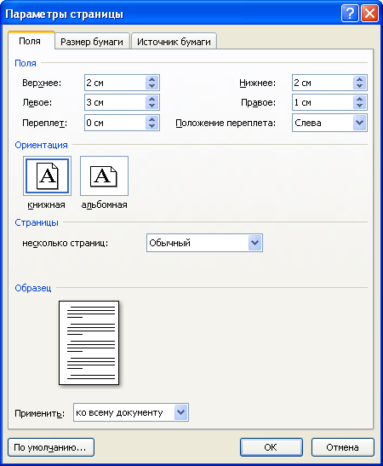
Рисунок 1 - Диалоговое окно Параметры страницы

Установите следующие параметры: верхнее поле – 2 см, нижнее поле– 2 см, левое поле – 2 см, правое поле – 1 см; ориентация бумаги – книжная, размер – А4 (21 х 29,7 см).
Выполните команду: вкладка ленты Вставка > панель инструментов Страницы > кнопка .
Для вставки верхнего колонтитула выполните команду: вкладка ленты Вставка > панель инструментов Колонтитулы > кнопка .
Верхний колонтитул заполните текстом, содержащим информацию об исполнителе работы (Фамилия И. О., № группы).
Вставьте номера страниц: вкладка ленты Вставка > панель инструментов Колонтитулы > кнопка. «Номер страницы» > Выравнивание установите от центра.
Удалите колонтитул с титульной страницы. Два раза щелкните мышью на области колонтитулов и выполните команду: вкладка ленты Работа с колонтитулами > панель инструментов Параметры > флажок .
Верхний колонтитул заполните следующим текстом: Ю. Левитанский. Каждый выбирает для себя.
Наберите текст стихотворения:
Каждый выбирает для себя…
Каждый выбирает для себя
Женщину, религию, дорогу.
Дьяволу служить или пророку
Каждый выбирает для себя.
Каждый выбирает по себе
Слово для любви и для молитвы.
Шпагу для дуэли, меч для битвы
Каждый выбирает по себе.
Каждый выбирает по себе
Щит и латы. Посох и заплаты.
Меру окончательной расплаты
Каждый выбирает по себе
Каждый выбирает для себя
Выбираю тоже как умею.
Ни к кому претензий не имею
Каждый выбирает для себя.
Выполните команду: вкладка ленты Главная > панель инструментов Шрифт > кнопка открытия диалогового окна Шрифт. В появившемся диалоговом окне установите следующие параметры форматирования:
- для заголовка: шрифт – Arial, начертание – полужирный, размер – 16 пт, цвет – синий, подчеркивание – голубая волнистая линия, видоизменение – по контуру, интервал между символами – разреженный 6 пт;
- для остального текста: шрифт – Tahoma, размер – 14 пт, цвет – фиолетовый, видоизменение – с тенью.
Выполните команду: вкладка ленты Главная > панель инструментов Абзац > кнопка открытия диалогового окна Абзац. В появившемся диалоговом окне установите следующие параметры форматирования абзаца:
- для заголовка: выравнивание – по центру, интервал перед абзацем 6 пт, после абзаца - 6пт;
- для остального текста: выравнивание – по левому краю, отступ слева – 3 см, интервал после абзаца - 6 пт, междустрочный интервал - одинарный.
Установите рамку на странице, используя диалоговое окно Границы и заливка (рисунок 2), вызвав его из панели инструментов Абзац кнопкой.
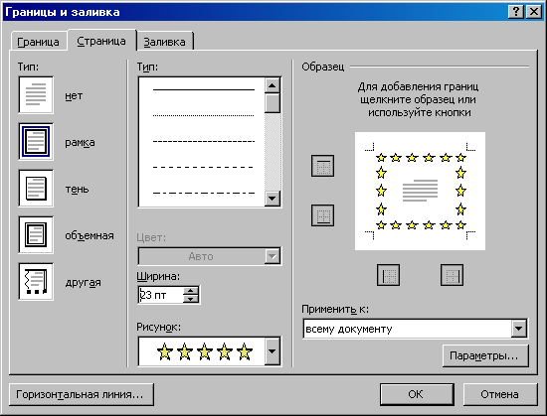
Рисунок 2 - Диалоговое окно Границы и заливка
Вставьте после заголовка пустую строку. Выполните команду: Вставить > > Другие символы. Заполните строку одиннадцатью символами (данный символ можно найти в шрифте Wingdings).
Используя клавишу Ctrl выделите четные символы и установите размер – 16 пт. Размер нечетных символов – 10 пт, смещение вверх – 2 пт. Цвет символов задайте на свой вкус.

Создание списков.

Нумерованные списки:
- Запустите текстовый процессор и создайте новый документ с именем: Списки.
- Для страницы установите следующие поля: верхнее – 2 см, нижнее – 2 см, левое – 2 см, правое – 1 см.
- В верхнем колонтитуле укажите название лабораторной работы, в нижнем – номера страниц.
- Создайте нумерованный список, включающий в себя основные устройства компьютера (системный блок, монитор, клавиатура, мышь), для этого:
- напечатайте заголовок и перейдите на новую строку;
- на вкладке ленты Главная нажмите на кнопку Нумерация.
У вас должен получиться следующий список:
- Основные устройства компьютера:
- системный блок;
- монитор;
- клавиатура;
- мышь.
- Преобразуйте нумерованный список в маркированный. Для этого выделите нумерованный список, на вкладке ленты Главная нажмите кнопку Маркеры , и в раскрывающемся списке выберите тип маркера.
В качестве маркера можно использовать различные символы или рисунки (при оформлении официальных документов используется символ тире «−»). Для этого в раскрывающемся списке кнопки Маркеры воспользуйтесь командой Определить новый маркер.
- Измените символ и размер маркеров списка.
- Сохраните документ в своей папке.

Многоуровневые списки:
- Создайте новый документ с именем Многоуровневый список.
- Введите текст заголовка – Любимые Web-сайты и перейдите на новую строку.
- На вкладке ленты Главная в раскрывающемся списке кнопки Многоуровневый список > выберите тип списка 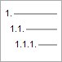.
- Напечатайте текст – Программное и аппаратное обеспечение. При переходе на новую строку у вас появится цифра 2, а нам необходим пункт 1.1
Чтобы перейти на более низкий уровень воспользуйтесь клавишей Tab. Для перехода на более высокий уровень используйте сочетание клавиш Shift+Tab.
- Создайте многоуровневый список следующего вида и заполните его:

1. Социальная сеть:

1.1 http://www.vk.com

1.2 ….

1.3…..

2. Музыка

2.1….

3. Картинки

3.1 …..

Видео
  - …..
- Сохраните работу в своей папке.

Microsoft Office Word. Создание и форматирование таблиц

Ход работы:
  - Запустите текстовый процессор.
  - Создайте новый документ.
  - Выполните команду: вкладка ленты Вставка > панель инструментов Таблицы > кнопка 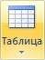

  - Задайте число строк и число столбцов таблицы в соответствии со структурой ниже представленной таблицей 2. Заполните ячейки таблицы произвольными данными.
Таблица 3. - Структура таблицы
№ маршрута | Название маршрута (пункт  отправления – конечный пункт) | Время отправления | Время прибытия

  - Поместите курсор в созданную таблицу и выполните команду: Работа с таблицами > вкладка ленты Конструктор > панель инструментов Стили таблиц. Выберите вариант оформления таблицы.
  - Поместите курсор в таблицу и выполните команду: вкладка ленты Ссылки > панель > инструментов > Названия > кнопка «Вставить название» > Установите параметры: подпись – таблица, положение – над выделенным объектом. Сопроводите таблицу заголовком: Автобусные маршруты.
  - Вставьте еще несколько строк в таблицу. Для этого поместите курсор в таблицу и выполните команду Работа с таблицами > вкладка ленты Макет > панель инструментов Строки и столбцы > кнопка . Заполните ячейки таблицы данными.
  - Вставьте в таблицу еще один столбец справа и назовите его Цена билета. Заполните ячейки.
  - Используя команду Работа с таблицами > вкладка ленты Макет > панель инструментов Объединить > кнопки «Разбить ячейки» и «Объединить ячейки» и приведите таблицу к данному виду:
Таблица 4. - Автобусные маршруты
№ маршрута | Название маршрута (пункт отправления –  конечный пункт) | Время |  | Цена билета,  руб
№ маршрута | Название маршрута (пункт отправления –  конечный пункт) | отправления | прибытия | Цена билета,  руб
Итого:
  - Вставьте еще два столбца: Количество проданных билетов и Общая стоимость. Установите автоматическую расстановку переносов (Разметка страницы > Параметры страницы > кнопка «Расстановка переносов»).
  - Выровняйте текст в заголовках столбцов таблицы по центру ячейки (Работа с таблицами > вкладка ленты Макет > панель инструментов Выравнивание > кнопка ). Измените направление текста в ячейках Отправление и Прибытие (Работа с таблицами > вкладка ленты Макет > панель инструментов Выравнивание > кнопка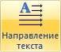
  - Окончательный вид таблицы показан в таблице 5

Таблица 5. Итоговый вид
№ | Название маршрута (пункт отправления  -прибытия) | Время |  | Цена билета, руб | Количество проданных билетов, шт | Общая стоимость, руб
№ | Название маршрута (пункт отправления  -прибытия) | отправления | прибытия | Цена билета, руб | Количество проданных билетов, шт | Общая стоимость, руб
Итого:

  - Посчитайте Общую стоимость и сумму в ячейке Итого, используя команду Работа с таблицами > вкладка ленты Макет > панель инструментов Данные > кнопка . В записи формулы используются адреса ячеек, числа, функции, знаки математических операций сравнения. Адрес ячейки содержит имя столбца и номер строки (таблица 6).
Таблица 6. - Адресация ячеек
A1 | B1 | C1 |  | D1
A1 | B1 | A2 | B2 | D1
A3 | B3 | C3 | D3 | E3
A4 | B4 | C4 | D4 | E4
Рассмотрим пример: в ячейке Е3 нужно посчитать произведение содержимого ячеек С3 и D3. Для этого в поле Формула вводим формулу: = С3 * D3, либо воспользуемся встроенной функцией =PRODUCT(C3;D3).
Чтобы посчитать сумму, воспользуйтесь функцией SUM. Диапазон суммируемых ячеек, Х1, Х2,.., Х5 записывается как SUM (Х1:Х5).
  - Постройте диаграмму, показывающую количество проданных билетов на различные маршруты. Вставьте базовую диаграмму командой: вкладка ленты Вставка > панель инструментов Иллюстрации > кнопка «Диаграмма»
  - Сохраните документ в свою папку.

Microsoft Office Excel. Формулы, функции и диаграммы.

Ход работы:
Откройте табличный процессор Microsoft Excel 2007 и создайте рабочую книгу с именем Лабораторная работа №1.
Необходимо создать таблицу расчета заработной платы сотрудников предприятия.
Для упрощения ввода данных в таблицу создайте раскрывающийся список содержащий ФИО сотрудников предприятия.
Вставьте еще один лист в рабочую книгу Excel, используя ярлычок в строке Ярлычок листа.
На новом листе создайте список сотрудников (рисунок 3).
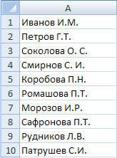
Рисунок 3 - Список сотрудников предприятия
Для сортировки ФИО по алфавиту выполните команду: вкладка ленты Данные > группа Сортировка и фильтр > кнопка .
Выделите диапазон ячеек А1:А10 и щелкните поле Имя у левого края строки формул. Введите имя для ячеек, например СотрудникиНажмите клавишу Enter.
Чтобы запретить другим пользователям просмотр и изменение полученного списка, защитите и скройте лист, на котором он находится.
Правой кнопкой мыши щелкните по ярлычку листа. В контекстном меню выберите команду .
В диалоговом окне Защита листа (рисунок 4) введите пароль для отключения защиты листа. Снимите флажки со всех элементов. Нажмите кнопку ОК.
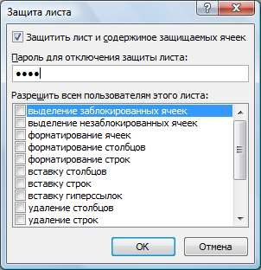
Рисунок 4 - Диалоговое окно Защита листа
В диалоговом окне Подтверждение пароля введите пароль еще раз.
Правой кнопкой мыши щелкните по ярлычку листа и в контекстном меню выберите команду Скрыть.
Перейдите на Лист 1 и создайте таблицу Расчет заработной платы (рисунок 5). Столбец ФИО заполните, используя раскрывающийся список.

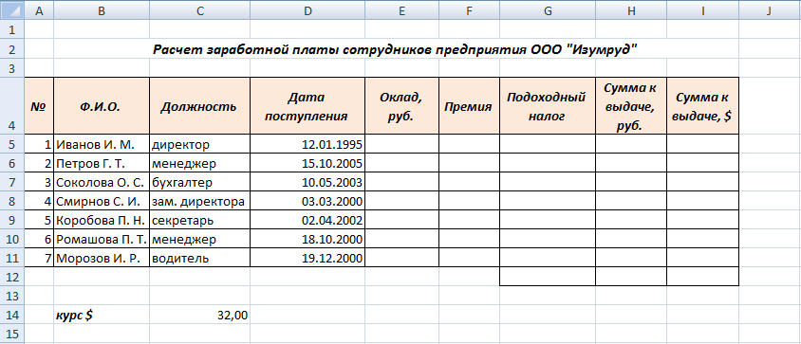
Рисунок 5 - Структура таблицы
Выделите диапазон ячеек, в который требуется поместить раскрывающийся список.
На вкладке Данные в группе Работа с данными выберите команду Проверка данных.
В диалоговом окне Проверка данных укажите тип и источник данных (рисунок 6).
Откройте вкладку Сообщение для ввода (рисунок 7). Заполните пустые поля.
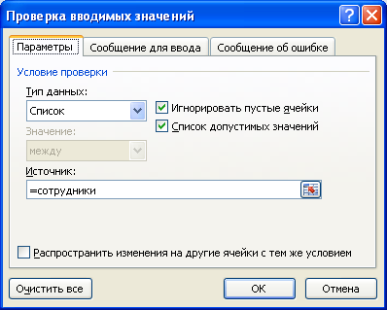
Рисунок 6 - Диалоговое окно Проверка данных
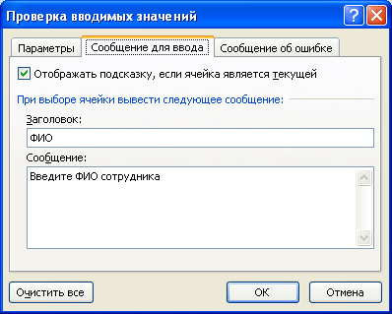
Рисунок 7 - Сообщение при вводе данных
Перейдите на вкладку Сообщение об ошибке (рисунок 8). Заполните поля Вид, Заголовок и Сообщение.
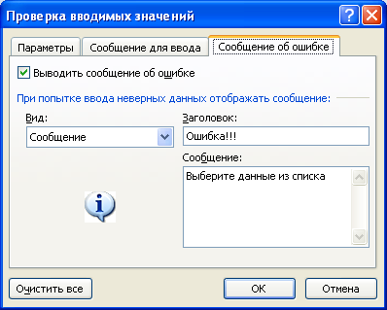
Рисунок 8 - Сообщение при ошибке ввода данных
Для заголовков таблицы установите перенос текста (кнопка , расположенная на панели инструментов Выравнивание вкладки ленты Главная).
Закрепите два первых столбца и строку заголовков таблицы. Для этого выделите диапазон ячеек C5:I20 и выполните команду: вкладка ленты Вид > группа Окно > кнопка .
Столбец Оклад заполните произвольными данными и установите денежный формат ячеек, используя команду:
вкладка ленты Главная > панель инструментов Число > в раскрывающемся списке форматов выберите Денежный формат.
Составим формулу для вычисления премии, которая составляет 20% от оклада. Любая формула начинается со знака =, поэтому переходим в ячейку F5 и вводим формулу =E5*20% (или =Е5*0,2).
С помощью маркера автозаполнения (черный крестик возле правого нижнего угла выделенной ячейки) скопируйте формулу в область F6: F11.
Между столбцами Премия и Подоходный налог вставьте столбец Итого начислено, в котором посчитайте сумму Оклад+Премия.
Заполните остальные столбцы таблицы, учитывая, что подоходный налог составляет 13% от начисленной суммы.
Посчитайте сумму к выдаче в долларах, для этого задайте текущий курс доллара, например 32, и в ячейку J5 введите формулу: =I5/$C$14. Знак $ используется в формуле для того, чтобы при копировании с помощью маркера автозаполнения, адресация ячейки не изменялась.
Для ячеек, в которых содержатся денежные данные, установите соответствующий формат.
Используя функцию СУММ, посчитайте общую сумму подоходного налога. Для этого:
- установите курсор в ячейку Н12;
- поставьте знак =;
- в строке формул нажмите кнопку ;
- в появившемся диалоговом окне мастера функций (рисунок 9) выберите категорию Математические, функцию СУММ;
- в качестве аргумента функции СУММ выделите диапазон суммирования Н5:Н11;
- нажмите кнопку ОК.
Аналогичным образом посчитайте общую сумму к выдаче в долларах и общую сумму к выдаче в рублях.
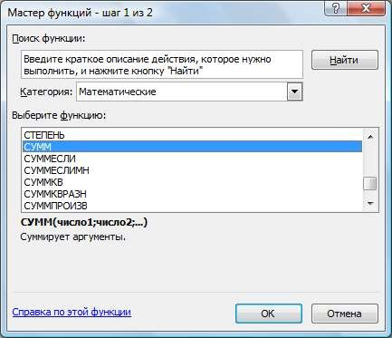
Рисунок 9 - Мастер функций
Найдите среднюю (СРЗНАЧ), минимальную (MИН) и максимальную (MAКС) заработные платы.
Используя условное форматирование, обозначьте красным цветом Суммы к выдаче, менее 5 500 руб. Выполните команду: вкладка ленты Главная > группа Стили > раскрывающийся список Условное форматирование > Правила выделения ячеек.
Постройте диаграмму Заработная плата сотрудников предприятия (рисунок 10). Выделите одновременно столбцы Ф.И.О. и Сумма к выдаче (удерживая клавишу Сtrl), и на вкладке ленты Вставка на панели инструментов Диаграммы выберите вид Гистограмма.
Используя вкладку ленты Макет, вставьте подписи осей и название диаграммы.
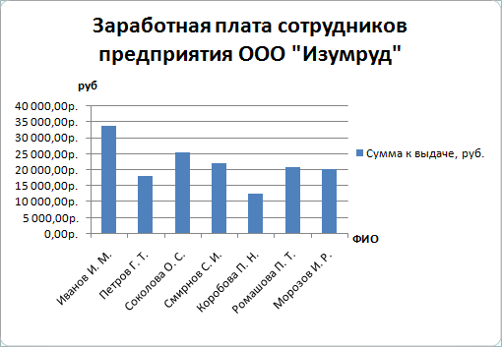
Рисунок 10. - Пример оформления диаграммы
Постройте круговую диаграмму, показывающую соотношение между общей суммой к выдаче и суммарным подоходным налогом (рисунок 11).
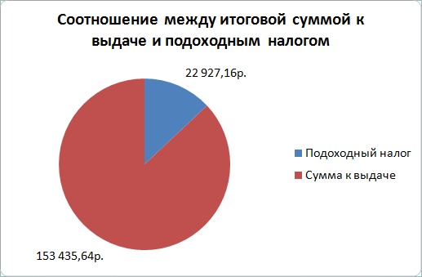
Рисунок 11. - Пример оформления круговой диаграммы

Microsoft Office Excel. Построение графиков функций

Ход работы:
Запустите табличный процессор Microsoft Excel 2007.
На первом листе рабочей книги необходимо построить график функции y=sin(x) на отрезке [-6;6] с шагом 0,5.
Выделите ячейки А1:F1 и объедините их, используя кнопку объединить и поместить в центре на панели инструментов Выравнивание вкладки ленты Главная.
Введите в объединенные ячейки заголовок Построение графиков функций.
В ячейку А3 введите x, а в ячейку В3 – y=sin(x).
В ячейку А4 введите значение - 6, в А5 – значение -5,5. Выделите эти две ячейки и наведите указатель мыши на правый нижний угол выделения – черный квадратик (маркер заполнения). После того, как указатель примет форму черного крестика, растяните область выделения до значения 6.
В ячейку В4 введите формулу =sin(A4) и нажмите клавишу Enter.
Используя маркер заполнения, скопируйте формулу в остальные ячейки.
Выделите значения двух столбиков и выполните команду: вкладка ленты Вставка > панель инструментов Диаграммы > Точечная.
Приведите диаграмму к виду, представленному на рисунок 12.
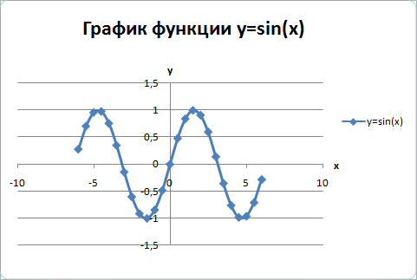
Рисунок 12 - График функции у=sin(x)
Переименуйте Лист1 в Графики функций.
Постройте на этом же листе график функции:
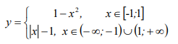,
на отрезке [-3;3] с шагом 0,2 (рисунок 13).
Для того чтобы записать функцию y воспользуемся логической функцией
ЕСЛИ(Логическое выражение; значение_если истина; значение_если ложь).
Функция ЕСЛИ проверяет выполняется ли условие, и возвращает одно значение, если оно истинно и другое значение, если нет.
В нашем случае если x$∈$[-1;1], то y = 1–x², в противном случае y = |x|–1. Чтобы записать условие x$∈$[-1;1] воспользуемся логической функцией И(логическое выражение1; логическое выражение2; …).
В нашем случае получим И(С3 >= – 1;С3 <= 1).
Таким образом формула для нахождения значения функции будет выглядеть следующим образом:
=ЕСЛИ(И(С3 >= – 1;С3 <= 1); 1 – С3*С3; ABS(С3) – 1).
Для вычисления модуля используется функция ABS(число).
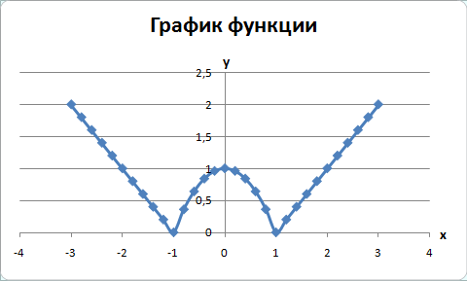
Рисунок 13 - График функции
На втором листе рабочей книги самостоятельно постройте график:
$$y = |x2+5x-10|, [-10;5], шаг 0,5$$
Сохраните работу в своей папке с именем «Графики»

Microsoft Office Excel. Сортировка, фильтры и промежуточные итоги

Ход работы:
В табличном процессоре создайте таблицу (рисунок 14).
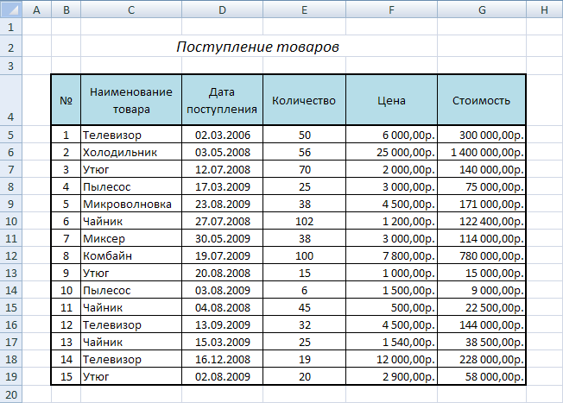
Рисунок 14 - Исходные данные
Для столбца Дата поступления установите формат ячеек – Дата, для столбцов Цена и Стоимость – Денежный формат.
Отсортируйте таблицу по столбцу Наименование товара, а затем по дате поступления. Для этого:
- выделите диапазон ячеек C4:G19;
- выполните команду: вкладка ленты Данные > панель инструментов;
- Сортировка и фильтр > кнопка Сортировка;
- выберите сортировать по Наименованию товара, затем добавьте новый уровень сортировки по Дате поступления
Переименуйте Лист 1 в Сортировка.
Скопируйте таблицу на Лист 2, который переименуйте в Итоги.
Подведем промежуточные итоги:
- выделите диапазон B4:G19;
- выполните команду: вкладка ленты Данные > панель инструментов > Структура > кнопка «Промежуточные итоги»;
- в появившемся диалоговом окне укажите операцию суммирования по столбцу Стоимость и нажмите кнопку ОК .
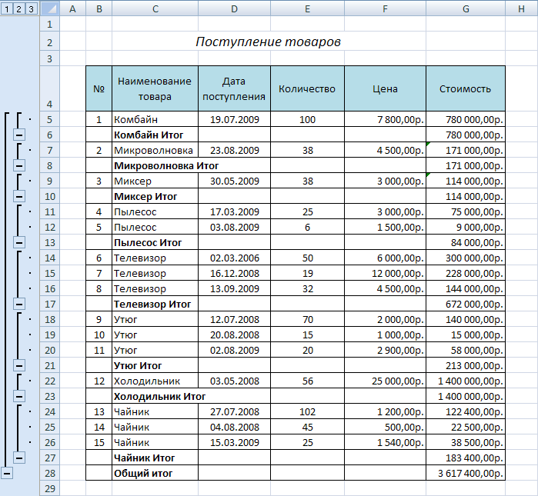
Рисунок 15 - Промежуточные итоги
Лист 3 переименуйте в Фильтр. Скопируйте на него исходную таблицу.
Для включения фильтра выделите диапазон данных и выполните команду: вкладка ленты Данные > Сортировка и фильтр > кнопка «Фильтр».
После выполнения команды возле заголовков появятся кнопки фильтра.
Отфильтруйте товары, поступившие в этом году с ценой 3000 -20000 руб.
Для отбора товаров, поступивших в этом году нажмите на кнопку и в раскрывающемся списке выберите команду Фильтры по дате > В этом году.
Аналогичным образом отберите товары с ценой от 3 000 до 20 000 руб.
После выполнения фильтров в таблице останутся следующие данные:
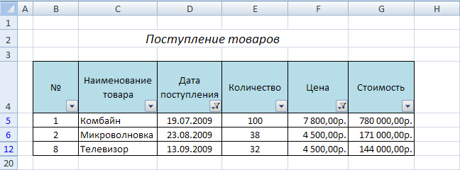
Рисунок 16 - Фильтрация данных
Сохраните работу в своей папке.

Microsoft Office Access. Создание и редактирование таблиц

Ход работы:
Когда ACCESS запускается в первый раз, то можно быстро создать новую базу данных с помощью диалогового окна «Microsoft Access»:
- запустить программу: Пуск/ Microsoft Office/ Microsoft Office Access;
- выбрать значок «Новая база данных»;
- присвоить имя файлу, например, Тренировочная;
- нажать кнопку «Создать» (ACCESS создаст новую, пустую базу данных)
Под окошком, в котором задаётся имя файла, указывается адрес, по которому файл будет сохранён: введите путь до вашей папки.
Создание структуры таблицы. Основные типы данных
Создание файла базы данных. При создании новой базы данных, откроется таблица в режиме заполнения с двумя полями (по умолчанию): Код и Добавить поле. Имена полей можно задать в Режиме таблицы, но типы полей можно задать только в режиме Конструктора. Для того, чтобы перейти в режим Конструктора, на вкладке Главная, нажав на кнопке Режим, выберите Конструктор. Сохраните таблицу под именем «Сотрудники» Наберите с клавиатуры имена полей: КодСотрудника, Имя, Фамилия, Должность.
Определение типа данных. Выберите для всех полей типы данных.
Основные типы данных:
- Текстовый: алфавитно-цифровые данные (до 255 символов)
- Мемо: текст большого размера (до 64000 символов)
- Числовой: числовые данные (имеет форматы: байт, целое, длинное целое, одинарное с плавающей точкой, двойное с плавающей точкой, код репликации, действительное)
- Дата/время: дата и время (8 байт)
- Денежный: число, имеющее денежный формат (8 байт)
- Счетчик: автоматическая нумерация записей, выполняемая в ACCESS, начиная с 1 (4 байта). Редактировать поле, имеющее тип Счётчик, нельзя!
- Логический: логические данные, принимающие значение истина или ложь
- Поле объекта OLE: графические, видео, звуковые файлы
- Гиперссылка: гиперссылки, представляющие путь к файлу на жёстком диске, либо адрес в сетях Интернет
Кроме вышеперечисленных типов данных в списке указан элемент Мастер подстановок, позволяющий выбирать значение поля из фиксированного списка или таблицы.
Свойства поля. Каждое поле имеет индивидуальные свойства, определяющие как должны храниться, отображаться и обрабатываться данные. Набор свойств зависит от выбранного типа данных и определяется в бланке Свойств поля в нижней части окна конструктора таблиц.
Размер поля – определяется в символах только для полей, имеющих типы Текстовый и Мемо. По умолчанию длина поля составляет 255 символов.
Формат поля – определяется для полей числового, денежного типа, полей типа Счетчик и Дата\Время. Выбирается один из форматов представления данных.
Число десятичных знаков - определяет количество разрядов в дробной части числа.
Маска ввода - определяет шаблон для ввода данных. Например, можно установить разделители при вводе телефонного номера.
Подпись поля - содержит надпись, которая может быть выведена рядом с полем в форме или отчете (данная надпись может и не совпадать с именем поля, а также может содержать поясняющие сведения).
Значение по умолчанию - содержит значение, устанавливаемое по умолчанию в данном поле таблицы. Например, если в поле «Город» ввести значение по умолчанию Тюмень, то при вводе записей о проживающих в Тюмени, это поле можно пропускать, а соответствующее значение (Тюмень) будет вводиться автоматически. Это облегчает ввод значений, повторяющихся чаще других.
Условие на значение - определяет множество значений, которые пользователь может вводить в это поле при заполнении таблицы. Это свойство позволяет избежать ввода недопустимых в данном поле значений. Например, если скидка не может превышать 10%., то для этого поля можно задать условие на значение: <=10.
Сообщение об ошибке - определяет сообщение, которое появляется на экране в случае ввода недопустимого значения.
Обязательное поле - установка, указывающая на то, что данное поле требует обязательного заполнения для каждой записи. Например, поле «Домашний телефон» может быть пустым для некоторых записей (значение Нет в данном свойстве). А поле «Фамилия» не может быть пустым ни для одной записи (значение Да).
Пустые строки - установка, которая определяет, допускается ли ввод в данное поле пустых строк (Да).
Индексированное поле - определяет простые индексы для ускорения поиска записей (Нет – поле не индексировано, Да (Допускаются совпадения), Да (Совпадения не допускаются)).
Поле Описание в верхней части окна не обязательно для заполнения. Обычно, для удобства пользования базой, в него вносится описание данных, которые будут вноситься в данное поле.
Создание ключевого поля. Определение ключевого поля позволяет правильно установить связи между таблицами в многотабличной базе данных.
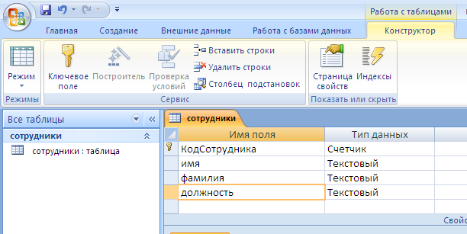
Рисунок 17 - Создание ключевого поля.
По умолчанию ключ задаётся автоматически для первого поля таблицы (рисунок 28). В данном случае это будет поле «КодСотрудника», которое будет однозначно характеризовать каждую запись в таблице.
В большинстве случаев ключевое поле определяется разработчиком БД. Для того, чтобы определить нужное поле таблицы ключевым, установите курсор мыши в одной строке с именем поля и щелкните на кнопке, обозначенной ключом 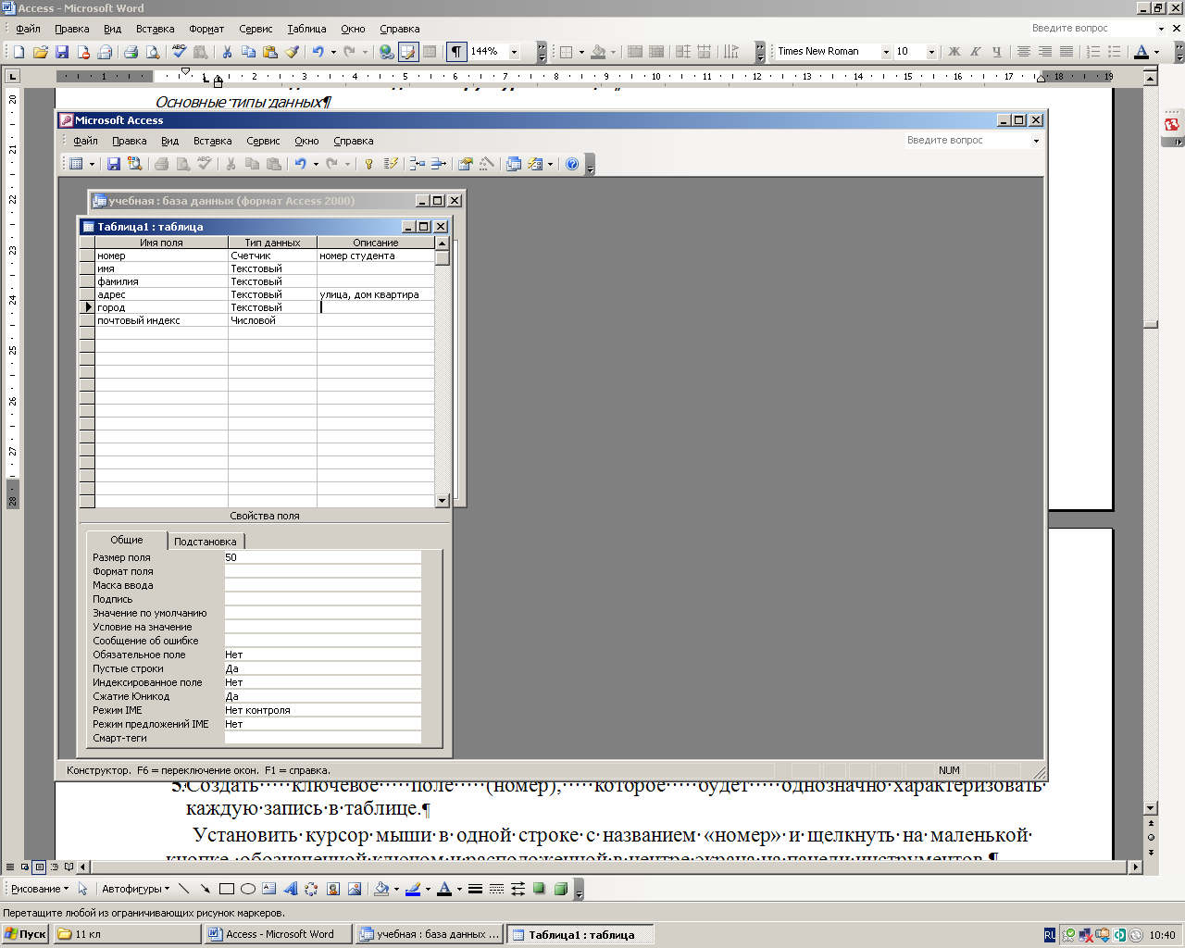 и расположенной на вкладке Конструктор.
Изменение макета и структуры таблицы.
Измените размер полей «Фамилия» и «Имя». Для этого установите курсор на поле «Фамилия», затем для задания размера этого поля используйте нижнюю часть окна Общие. Установите курсор на строке «Размер поля», удалите текущее значение 255 и введите новое число 15 (т.е. вместо 255 - 15 символов). Аналогично измените размер поля «Имя» с 255 на 10. Размер поля можно изменять непосредственно в Режиме таблицы, перетащив мышью границы поля. Сохраните созданную таблицу и перейдите в Режим таблицы.
Отформатируйте столбцы по содержимому. По-другому можно изменять размеры столбцов при помощи меню: поместите курсор мыши в голубую область маркировки столбца "КодСотрудника" (заголовка поля) в верхней части столбца. Когда курсор примет форму стрелки черного цвета, направленной вниз, щелкните левой кнопкой мыши, и столбец будет подсвечен (замаркирован). После этого щелкните правой кнопкой мыши и в меню выберите Ширина столбца/По ширине данных.
Изменение высоты строки аналогично изменению ширины столбца.
При изменении высоты одной строки автоматически изменяются все остальные строки.
Заполните таблицу записями из таблицы 7.
Таблица 7. - Сотрудники
КодСотрудника | имя | фамилия | должность
1 | Андрей | Шишкин | продавец
2 | Павел | Максимов | кладовщик
3 | Валерий | Фомин | экспедитор
4 | Игорь | Казанцев | старший менеджер
5 | Михаил | Багров | менеджер по персоналу
6 | Татьяна | Лыкова | секретарь
7 | Ирина | Моисеева | продавец

Копирование, удаление, перемещение записей. Выделите первую запись, щелкнув левой кнопкой мыши на область маркировки первой записи.
Скопируйте запись, щёлкнув правой кнопкой мыши по выделенной записи и выбрав в меню Копировать. Или выберите значок Копировать на вкладке Главная/раздел Буфер обмена. Вставьте скопированную запись в пустую строку, предварительно выделив эту строку. Поле «КодСотрудника» ключевое, и в нем не должно быть повторяющих значений. Тип данных этого поля Счётчик, поэтому изменение значения этого поля производится автоматически.
Аналогично можно запись вырезать и вставить в пустую строку. При проведении операций копирования, удаления, вставки можно использовать стандартное сочетание клавиш.
Копирование и вставка всегда производятся в пустую строку.
Перемещение полей. Выделите столбец «Фамилия». Подведите курсор в область маркировки столбца «Фамилия» (курсор должен принять вид стрелки белого цвета, направленной вверх). Нажав левую кнопку мыши, перетащите столбец на место перед столбцом «Имя».
Закрепление столбцов. Выделите столбец «КодСотрудника». Щёлкните правой кнопкой мыши и в меню выберите Закрепить столбцы. Обычно эту команду используют в том случае, если вся таблица не помешается на экране, и есть необходимость сравнить фиксированный столбец со всеми полями таблицы. Закройте таблицу.
Фиксацию столбца можно снять командой Освободить все столбцы.
Скрытие столбцов. Щёлкните правой кнопкой мыши и в меню выберите Скрыть столбцы. Команда Отобразить столбы выведет на экран диалоговое окно, в котором предлагается выбрать столбцы для выведения на экран.
Добавление полей.
Щёлкните 2 раза по полю Добавить поле и введите новое имя поля «Номер телефона» после поля «Должность».
Для определения типа данных перейдите в режим Конструктора: тип данных Текстовый, Описание - рабочий телефон.
Введите новое поле «Отчество» после поля «Имя». Для этого необходимо вставить пустую строку: установите курсор на поле «Фамилия» и, щёлкнув правой кнопкой мыши, выберите команду Вставить строки. Введите в появившуюся пустую строку имя нового поля «Отчество», тип данных Текстовый.
Сохраните изменения и перейдите в Режим таблицы. Заполните новые поля «Отчество» и «Номер телефона» произвольно.
Создание таблицы путём ввода данных.
Откройте базу данных. Сделайте активной вкладку Создание и в разделе Таблицы щёлкните по кнопке Таблица. Появится пустая таблица, поля которой не определены и не имеют названия. При вводе информации в поле его тип устанавливается автоматически.
Переименуйте поля. Для этого установите курсор в ячейку со словом «Код», правой кнопкой мыши вызовите меню и выберите команду Переименовать столбец. Или дважды щелкните мышкой по заголовку столбца. Ячейка имени столбца окажется выделенной. Введите название поля «Отдел» и нажмите клавишу Enter. Аналогично переименуйте второе поле, дав ему имя «Руководитель». Сохраните таблицу под именем «Отделы».
Откройте таблицу «Отделы» в режим Конструктор и посмотрите, как заданы типы полей. Измените тип данных поля «Отдел» на числовой. По умолчанию поле «Отдел» определяется ключевым. Сохраните изменения.
Перейдите в Режим таблицы, заполните её следующими данными из рисунка 18 и закройте:
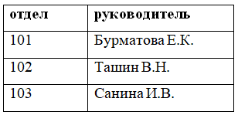
Рисунок 18 - Отделы
Создание таблицы на основе шаблона.
Откройте созданную базу данных и перейдите на вкладку Создание. Нажав на кнопку Шаблоны таблиц, выберите Контакты.
Перейдите в режим Конструктора, сохранив таблицу под именем «Дополнительные сведения».
Поле «Код» переименуйте в «КодСотрудника».
Оставьте поля «Адрес», «Город». Измените названия имеющихся полей на «ДатаРождения», «ДатаНайма».
Ключевым сделайте поле «КодСотрудника».
Измените формат даты.
Установите курсор на поле «ДатаРождения». В окне Свойство поля (Общие) в нижней части окна конструктора щелкните в строке Формат поля, а затем на стрелке вниз в правом конце строки, выберите Длинный формат даты (рисунок 19).
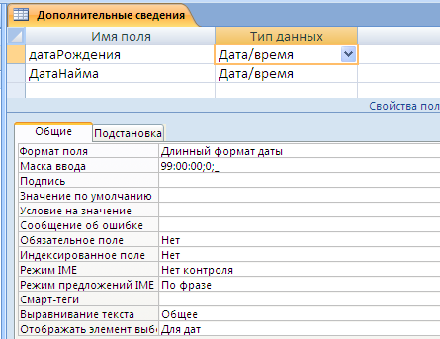
Рисунок 19 - Изменение формата даты.
Мастер подстановок. Создание поля Подстановки.
Откройте таблицу «Сотрудники» в режиме Конструктор и добавьте поле «Отдел».
Выберите для поля «Отдел» тип данных Числовой, а затем выберите тип данных Мастер подстановок.
Убедитесь, что активна кнопка «Объект «столбец подстановки» будет использовать значения из таблицы или запроса» и нажмите Далее.
Выберите таблицу «Отделы» и в следующем окне выберите поле «Отдел». Порядок сортировки можно оставить по умолчанию.
В следующем окне вы должны увидеть содержимое поля «Отдел» таблицы «Отделы».
В следующем окне можно изменить заголовок столбца таблицы «Сотрудники», в котором будет использоваться подстановка. Нажмите кнопку Готово.
Перейдите в Режим таблицы и заполните поле Отдел, выбирая нужное значение из раскрывающегося списка.
Мастер подстановок. Создание поля Подстановки с фиксированным набором значений.
Откройте таблицу «Сотрудники» в режиме Конструктора и перед полем «Отдел» добавьте поле «Категория», выбрав тип данных Текстовый, а затем Мастер подстановок.
В диалоговом окне Создание подстановки сделайте активной кнопку «Будет введён фиксированный набор значений», щёлкните Далее.
В следующем окне в столбце введите значения А, В, и С, каждое в отдельной строке.
В следующем окне задайте имя столбца подстановки «Категория» и нажмите кнопку Готово.
Закройте окно Конструктора, сохранив изменения.
В первом случае для подстановки используются данные из таблицы, в которую можно добавлять значения. Во втором случае используется фиксированный список значений.
Заполните поле «Категория».
Самостоятельно создайте таблицу «Выплаты». В таблице использовать поля: КодСотрудника (тип данных Счётчик), Основные (тип данных Числовой), Дополнительные (тип данных Числовой). При заполнении таблицы в поля Основные и Дополнительные введите произвольно числа (например. 3000, 4534. 650, 2067 и т.д.) для каждого сотрудника, но не более 5000 тысяч в графе Основные и не более 1000 в графе Дополнительные.
Сохраните работу.

Создание и редактирование схемы БД. Поиск данных

Теоретические сведения.
Основным структурным компонентом базы данных, как правило, является таблица. При определении состава таблиц следует руководствоваться правилом: в каждой таблице должны храниться данные только об одном классе объектов.
Если в базе данных должна содержаться информация о разных классах объектов, то она должна быть разбита на отдельные таблицы. Связь между таблицами осуществляется с помощью общих полей.
Связи между любыми двумя таблицами относятся к одному из трех типов: один-к-одному (1:1), один-ко-многим (1:М) и многие-ко-многим (М:М).
Связь типа "один-к-одному" (1:1)
При этом типе связи каждой записи в одной таблице соответствует не более одной записи в другой таблице. Этот вид связи встречается довольно редко. В основном в тех случаях, когда часть информации об объекте либо редко используется, либо является конфиденциальной (такая информация хранится в отдельной таблице, которая защищена от несанкционированного доступа).
Связь типа "один-ко-многим" (1:М)
При таком типе связи каждой записи в одной таблице соответствует несколько записей в связанной таблице. Этот тип связей наиболее распространенный. Для его реализации используются две таблицы. Одна из них представляет сторону "один", другая - сторону "много".
В таблице со стороны "один" связывающее поле называется ключевым. Основное требование к значениям в ключевых полях - это их уникальность для каждой записи (т.е. они не должны повторяться).
Связь типа "многие-ко-многим" (М:М)
При таком типе связи множеству записей в одной таблице соответствует множество записей в связанной таблице. Большинство современных СУБД непосредственно не поддерживают такой тип связи. Для его реализации такая связь разбивается на две связи типа один-ко-многим.
Ход работы:
Установление связи между таблицами. Сделайте активной вкладку Работа с базами данных. Связь можно установить между одноимёнными полями таблиц.
Нажмите кнопку Схема данных на вкладке Работа с базами данных.
В появившемся окне Добавление таблицы со списком всех таблиц открытой базы данных, выделите таблицы «Выплаты», «Сотрудники» и нажмите кнопку Добавить. Закройте окно Добавление таблицы.
Выделите поле «КодСотрудника» в таблице «Сотрудники» и, удерживая нажатой левую клавишу мыши, переместите указатель (он примет вид маленького прямоугольника) на поле «КодСотрудника» в таблице «Выплаты». Появится диалоговое окно Изменение связей.
Чтобы обеспечить целостность данных при установлении связи между двумя таблицами, необходимо установить флажок «Обеспечение целостности данных» (рисунок 20).
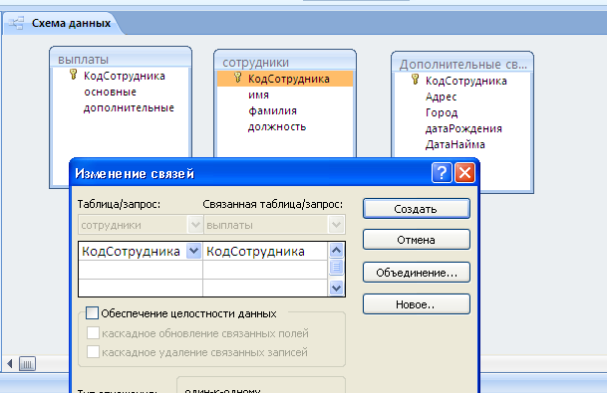
Рисунок 20 - Окна схемы данных и изменения связей.
Нажмите кнопку Создать, после чего на экране вновь появится окно Схемы данных с графическим изображением установленной связи. Пометки у концов линии связи показывают тип отношения: один-к-одному.
Редактирование и удаление связей.
Удаление связей: щёлкнуть по линии связи и нажать клавишу Del.
Редактирование связей: дважды щелкнуть мышью по линии связи, появится диалоговое окно Изменение связей.
Откройте Схему данных и в появившемся меню выберите Добавить таблицу. В окне Добавление таблицы выделите таблицу «Отделы» и щелкните по кнопке Добавить. Закройте окно Добавление таблицы.
Если подстановочное поле было оформлено правильно, таблицы «Сотрудники» и «Отделы» окажутся связанными между собой тонкой линией без определения связи. Щёлкните правой кнопкой мыши по линии и выберите «Изменить связь..».
В диалоговом окне Изменение связей (рисунок 21) установите флажки Обеспечение целостности данных, Каскадное обновление связанных полей (при изменении номера отдела в таблице «Отделы» автоматически изменится соответствующий номер в таблице «Сотрудники»).
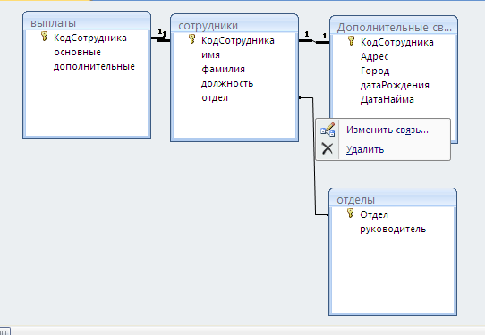
Рисунок 21. - Изменение связей в схеме данных.
Каскадное удаление связанных полей активировать не надо (при удалении записи с номером отдела из таблицы «Отделы» будут удалены все записи из таблицы «Сотрудники», в которых находились соответствующие номера отделов). Щёлкните на кнопке «Создать». Появится связь «один-ко-многим». Закройте Схему данных, сохранив изменения.
Проверка каскадного обновления связанных полей.
Откройте таблицу «Отделы» и исправьте номера отделов на 201, 202, 203. Закройте таблицу, сохранив изменения.
Откройте таблицу «Сотрудники». Убедитесь, что значения поля «Отдел» изменились.
Добавьте новую запись в таблицу «Отделы» И проверьте появление этой записи в списке подстановочного поля.
Поиск данных. Осуществите поиск сотрудника с фамилией Багров: вкладка Главная/Найти. В строке Образец поиска набрать фамилию Багров. В поле «Совпадение с» выберите С любой частью поля, в поле «Просмотреть» – Все и нажмите на кнопку Найти.
Автоматическая замена значения. Заменить должность «продавец» на «менеджер»: вкладка Главная/Найти/Замена. В строке «Образец» указать, какую должность искать (продавец) а в следующей строке «Заменить на» указать, на какую должность заменить (менеджер). В окошке Совпадение с выберите С любой частью поля, в окошке Просмотр выберите Все. Нажмите кнопку Найти далее, а затем Заменить все.
Самостоятельная работа. Внесите в схему данных таблицу «Дополнительные сведения», связав её с таблицей «Сотрудники». Сохраните работу.

Microsoft Office PowerPoint. Создание презентации и вставка слайдов и графических объектов.

Теоретические сведения:
Презентация PowerPoint – современный способ представления разной информации. Презентация состоит из серии слайдов, на которых размещается текст, графики, рисунки. Эти слайды можно распечатать на бумаге и пленке или показать их на большом экране в виде электронного слайд-шоу
Ход работы:
Запустить приложение PowerPoint.
Создать новую презентацию с шаблоном оформления Совет директоров.
Установить цветовую схему с оранжевым фоном.
Подготовить титульный слайд. Для этого в Заголовок слайда вписать текст «О МОЕМ ДРУГЕ». Щелчком мыши выделить рамку «Подзаголовок слайда» и впишите в нем ФИО.
Добавить новый слайд. Для этого выполнить команду меню Вставка → Создать слайд или на панели инструментов Форматирование нажать кнопку  Создать слайд.
Установить для этого слайда вариант разметки Заголовок и объект. Для этого в Области задач в верхней строке нажать на треугольник. При этом раскроется список, выбрать в нем вариант Разметка слайда и в списке Макеты текста указать Заголовок и объект.
Подготовить слайды по своему усмотрению на любую тематику, используя материалы из интернета.
Сохраните работу в личной папке с именем «ФИО_группа».

Создание простейших моделей. Решение задач с использованием графов

Теоретические сведения:
Понятие графа (это набор вершин и соединяющих их ребер) и как он описывается в виде таблицы.
Чаще всего используется взвешенный граф, где с каждым ребром связано некоторое число (вес), оно может обозначать, например, расстояние между городами или стоимость перевозки
Рассмотрим граф (рисунок слева), в котором 5 вершин (A, B, C, D и E); он описывается таблицей, расположенной в центре; в ней, например, число 4 на пересечении строки В и столбца С означает, что, во-первых, есть ребро, соединяющее В и С, и во-вторых, вес этого ребра равен 4; пустая клетка на пересечении строки А и столбца В означает, что ребра из А в В нет.
 | A | B | C | D | Е
A |  |  | 3 | 1
B |  |  | 4 |  | 2
C | 3 | 4 |  |  | 2
D | 1
Е |  | 2 | 2
1
2
4
2
3
A
B
C
D
E
1
2
4
2
3
A
B
C
D
E

Обратите внимание, что граф по заданной таблице (она еще называется весовой матрицей) может быть нарисован по-разному; например, той же таблице соответствует граф, показанный на рисунке справа от нее.
В приведенном примере матрица симметрична относительно главной диагонали; это может означать, например, что стоимости перевозки из В в С и обратно равны (это не всегда так).

Пример задания:
Между четырьмя местными аэропортами: ОКТЯБРЬ, БЕРЕГ, КРАСНЫЙ и СОСНОВО, ежедневно выполняются авиарейсы. Приведён фрагмент расписания перелётов между ними:
Аэропорт вылета | Аэропорт прилета | Время вылета | Время прилета
СОСНОВО | КРАСНЫЙ | 06:20 | 08:35
КРАСНЫЙ | ОКТЯБРЬ | 10:25 | 12:35
ОКТЯБРЬ | КРАСНЫЙ | 11:45 | 13:30
БЕРЕГ | СОСНОВО | 12:15 | 14:25
СОСНОВО | ОКТЯБРЬ | 12:45 | 16:35
КРАСНЫЙ | СОСНОВО | 13:15 | 15:40
ОКТЯБРЬ | СОСНОВО | 13:40 | 17:25
ОКТЯБРЬ | БЕРЕГ | 15:30 | 17:15
СОСНОВО | БЕРЕГ | 17:35 | 19:30
БЕРЕГ | ОКТЯБРЬ | 19:40 | 21:55
Путешественник оказался в аэропорту ОКТЯБРЬ в полночь (0:00). Определите самое раннее время, когда он может попасть в аэропорт СОСНОВО.
1) 15:40 2) 16:35 3)17:15 4) 17:25
Решение:
Сначала заметим, что есть прямой рейс из аэропорта ОКТЯБРЬ в СОСНОВО с прибытием в 17:25:
ОКТЯБРЬ СОСНОВО 13:40 17:25
Посмотрим, сможет ли путешественник оказаться в СОСНОВО раньше этого времени, если полетит через другой аэропорт, с пересадкой.
Можно лететь, через КРАСНЫЙ, но, как следует из расписания,
ОКТЯБРЬ КРАСНЫЙ 11:45 13:30
КРАСНЫЙ СОСНОВО 13:15 15:40
Путешественник не успеет на рейс КРАСНЫЙ – СОСНОВО, который улетает в 13:15, то есть на 15 минут раньше, чем в КРАСНЫЙ прилетает самолет ОКТЯБРЬ – КРАСНЫЙ.
Можно лететь через БЕРЕГ, но рейс БЕРЕГ – СОСНОВО вылетает даже раньше, чем рейс ОКТЯБРЬ – БЕРЕГ, то есть, пересадка не получится.
ОКТЯБРЬ БЕРЕГ 15:30 17:15
БЕРЕГ СОСНОВО 12:15 14:25
Поскольку даже перелеты с одной пересадкой не стыкуются по времени, проверять варианты с двумя пересадками в данной задаче бессмысленно (хотя в других задачах они теоретически могут дать правильное решение)
Таким образом, правильный ответ – 4 (прямой рейс).
При решении можно не заметить, что путешественник не успеет на пересадку в КРАСНОМ (неверный ответ 15:40) и можно перепутать аэропорты вылета и прилета (неверный ответ 16:35)
Решение (вариант 2, граф):
Для решения можно построить граф, показывающий, куда может попасть путешественник из аэропорта ОКТЯБРЬ. Из аэропорта ОКТЯБРЬ есть три рейса:
ОКТЯБРЬ СОСНОВО 13:40 17:25
ОКТЯБРЬ КРАСНЫЙ 11:45 13:30
ОКТЯБРЬ БЕРЕГ 15:30 17:15
Построим граф, около каждого пункта запишем время прибытия

17:25
ОКТЯБРЬ
СОСНОВОО
БЕРЕГ
КРАСНЫЙ
13:30
17:15
Проверим, не будет ли быстрее лететь с пересадкой: рейс «КРАСНЫЙ-СОСНОВО» вылетает в 13:15, то есть, путешественник на него не успевает; он не успеет также и на рейс «БЕРЕГ-СОСНОВО», вылетающий в 12:15
Таким образом, правильный ответ – 4 (прямой рейс).

Еще пример задания:
Грунтовая дорога проходит последовательно через населенные пункты А, B, С и D. При этом длина дороги между А и В равна 80 км, между В и С – 50 км, и между С и D – 10 км. Между А и С построили новое асфальтовое шоссе длиной 40 км. Оцените минимально возможное время движения велосипедиста из пункта А в пункт В, если его скорость по грунтовой дороге – 20 км/час, по шоссе – 40 км/час.
1) 1 час 2) 1,5 часа 3)3,5 часа 4) 4 часа
Решение:
Нарисуем схему дорог, обозначив данные в виде дроби (расстояние в числителе, скорость движения по дороге – в знаменателе):
A
B
D
C
Разделив числитель на знаменатель, получим время движения по каждой дороге
A
B
D
C
Ехать из А в B можно напрямую, это займет 4 часа, или через пункт C, это займет 1 час по шоссе (из А в С) и 2,5 часа по грунтовой дороге (из В в С), всего 1 + 2,5 = 3,5 часа
Таким образом, правильный ответ – 3.
При решении:
- можно не заметить, что требуется найти минимальное время поездки именно в В, а не в С (неверный ответ 1 час)
- можно ограничиться рассмотрением только прямого пути из А в В и таким образом получить неверный ответ 4 часа
- можно неправильно нарисовать схему.
Еще пример задания:
Таблица стоимости перевозок устроена следующим образом: числа, стоящие на пересечениях строк и столбцов таблиц, означают стоимость проезда между соответствующими соседними станциями. Если пересечение строки и столбца пусто, то станции не являются соседними. Укажите таблицу, для которой выполняется условие: «Минимальная стоимость проезда из А в B не больше 6». Стоимость проезда по маршруту складывается из стоимостей проезда между соответствующими соседними станциями.
1) | 2) | 3) | 4)
   | A | B | C | D | Е
  A |  |  | 3 | 1
  B |  |  | 4 |  | 2
  C | 3 | 4 |  |  | 2
  D | 1
  Е |  | 2 | 2
   | A | B | C | D | Е
  A |  |  | 3 | 1 | 1
  B |  |  | 4
  C | 3 | 4 |  |  | 2
  D | 1
  Е | 1 |  | 2
   | A | B | C | D | Е
  A |  |  | 3 | 1 | 4
  B |  |  | 4 |  | 2
  C | 3 | 4 |  |  | 2
  D | 1
  Е | 4 | 2 | 2
   | A | B | C | D | Е
  A |  |  |  | 1
  B |  |  | 4 |  | 1
  C |  | 4 |  | 4 | 2
  D | 1 |  | 4
  Е |  | 1 | 2
Решение (вариант 1):
Нужно рассматривать все маршруты из А в В, как напрямую, так и через другие станции
Рассмотрим таблицу 1:
Из верхней строки таблицы следует, что из А в В напрямую везти нельзя, только через C (стоимость перевозки А-С равна 3) или через D (стоимость перевозки из А в D равна 1). Предположим, что мы повезли через C; тогда из третьей строки видим, что из C можно ехать в В, и стоимость равна 4, таким образом общая стоимость перевозки из А через С в В равна 3 + 4 = 7. Кроме того, из С можно ехать не сразу в В, а сначала в Е, а затем из Е – в В (стоимость также 2), так что общая стоимость этого маршрута равна 3 +2 + 4 = 7.
Теперь предположим, что мы поехали из А в D (стоимость 1); из четвертой строки таблицы видим, что из D можно ехать только обратно в А, поэтому этим путем в В никак не попасть.
Таким образом, для первой таблицы минимальная стоимость перевозки между А и В равна 7; заданное условие «не больше 6» не выполняется аналогично рассмотрим вторую схему; возможные маршруты из А в В:
, стоимость 7
, стоимость 7
Таким образом, минимальная стоимость 7, условие не выполняется для третьей таблицы:
, стоимость 7
, стоимость 6
, стоимость 7
Таким образом, минимальная стоимость 6, условие выполняется для четвертой:
, стоимость 9
, стоимость 8
Минимальная стоимость 8, условие не выполняется. Условие «не больше 6» выполняется только для таблицы 3. Таким образом, правильный ответ – 3.
Решение (вариант 2, с рисованием схемы):
Для каждой таблицы нарисуем соответствующую ей схему дорог, обозначив стоимость перевозки рядом с линиями, соединяющими соседние станции:
1) | 2) | 3) | 4)
   | A | B | C | D | Е
  A |  |  | 3 | 1
  B |  |  | 4 |  | 2
  C | 3 | 4 |  |  | 2
  D | 1
  Е |  | 2 | 2
   | A | B | C | D | Е
  A |  |  | 3 | 1 | 1
  B |  |  | 4
  C | 3 | 4 |  |  | 2
  D | 1
  Е | 1 |  | 2
   | A | B | C | D | Е
  A |  |  | 3 | 1 | 4
  B |  |  | 4 |  | 2
  C | 3 | 4 |  |  | 2
  D | 1
  Е | 4 | 2 | 2
   | A | B | C | D | Е
  A |  |  |  | 1
  B |  |  | 4 |  | 1
  C |  | 4 |  | 4 | 2
  D | 1 |  | 4
  Е |  | 1 | 2
1
2
4
2
3
A
B
C
D
E
1
2
4
1
3
A
B
C
D
E
1
2
4
4
3
A
C
D
2
B
E
1
2
4
4
A
C
D
1
B
E
Теперь по схемам определяем кратчайшие маршруты для каждой таблицы:
1: или , стоимость 7
2: или , стоимость 7
3: , стоимость 6
4: , стоимость 8
Условие «не больше 6» выполняется только для таблицы 3. Таким образом, правильный ответ – 3.

Еще пример задания:
Между четырьмя местными аэропортами: ВОСТОРГ, ЗАРЯ, ОЗЕРНЫЙ и ГОРКА, ежедневно выполняются авиарейсы. Приведён фрагмент расписания перелётов между ними:
Аэропорт вылета | Аэропорт прилета | Время вылета | Время прилета
ВОСТОРГ | ГОРКА | 16:15 | 18:30
ОЗЕРНЫЙ | ЗАРЯ | 13:40 | 15:50
ОЗЕРНЫЙ | ВОСТОРГ | 14:10 | 16:20
ГОРКА | ОЗЕРНЫЙ | 17:05 | 19:20
ВОСТОРГ | ОЗЕРНЫЙ | 11:15 | 13:20
ЗАРЯ | ОЗЕРНЫЙ | 16:20 | 18:25
ВОСТОРГ | ЗАРЯ | 14:00 | 16:15
ЗАРЯ | ГОРКА | 16:05 | 18:15
ГОРКА | ЗАРЯ | 14:10 | 16:25
ОЗЕРНЫЙ | ГОРКА | 18:35 | 19:50
Путешественник оказался в аэропорту ВОСТОРГ в полночь (0:00). Определите самое раннее время, когда он может попасть в аэропорт ГОРКА.
1) 16:15 2) 18:15 3)18:30 4) 19:50
Решение («обратный ход»):
Сначала заметим, что есть прямой рейс из аэропорта ВОСТОРГ в ГОРКУ с прибытием в 18:30:
ВОСТОРГ ГОРКА 16:15 18:30
Посмотрим, сможет ли путешественник оказаться в ГОРКЕ раньше этого времени, если полетит через другой аэропорт, с пересадкой; рассмотрим все остальные рейсы, который прибывают в аэропорт ГОРКА:
ЗАРЯ ГОРКА 16:05 18:15
ОЗЕРНЫЙ ГОРКА 18:35 19:50
Это значит, что имеет смысл проверить только возможность перелета через аэропорт ЗАРЯ (через ОЗЕРНЫЙ явно не получится раньше, чем прямым рейсом); для этого нужно быть в ЗАРЕ не позже, чем в 16:05
Смотрим, какие рейсы прибывают в аэропорт ЗАРЯ раньше, чем в 16:05:
ОЗЕРНЫЙ ЗАРЯ 13:40 15:50
Дальше проверяем рейсы, который приходят в ОЗЕРНЫЙ раньше, чем в 13:40
ВОСТОРГ ОЗЕРНЫЙ 11:15 13:20
Таким образом, мы «пришли» от конечного пункта к начальному, в обратном направлении
Поэтому оптимальный маршрут:
ВОСТОРГ – ОЗЕРНЫЙ (13.20) – ЗАРЯ (15.50) – ГОРКА (18.15)
Правильный ответ – 2.
Возможные ловушки и проблемы:

Варианты заданий:
 | A | B | C | D
A |  | 4 |  | 5
B | 4 |  | 3 | 6
C |  | 3
D | 5 | 6
- В таблице приведена стоимость перевозок между соседними железнодорожными станциями. Укажите схему, соответствующую таблице.

1) | 2) | 3) | 4)
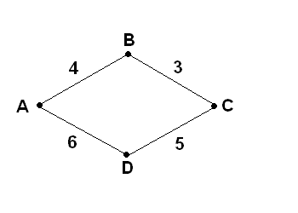 | 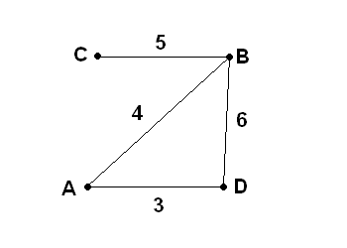 | 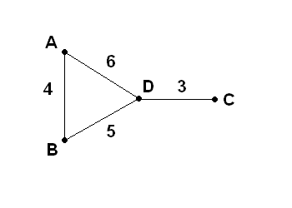 | 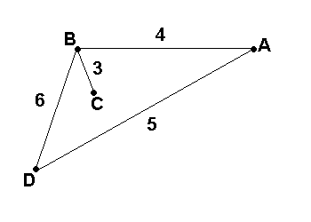
- В таблицах приведена протяженность автомагистралей между соседними населенными пунктами. Если пересечение строки и столбца пусто, то соответствующие населенные пункты не соединены автомагистралями. Укажите номер таблицы, для которой выполняется условие «Максимальная протяженность маршрута от пункта А до пункта С не больше 5». Протяженность маршрута складывается из протяженности автомагистралей между соответствующими соседними населенными пунктами. При этом любой населенный пункт должен встречаться на маршруте не более одного раза.
1) |  | 2) |  | 3) |  | 4)
   | A | B | C | D
  A |  | 2 |  | 2
  B | 2 |  | 1 | 3
  C |  | 1 |  | 3
  D | 2 | 3 | 3
   | A | B | C | D
  A |  | 2 | 2
  B | 2 |  | 1 | 1
  C | 2 | 1 |  | 3
  D |  | 1 | 3
   | A | B | C | D
  A |  | 2 | 3 | 2
  B | 2 |  | 2 | 2
  C | 3 | 2
  D | 2 | 2
   | A | B | C | D
  A |  | 3 | 2 | 1
  B | 3 |  | 2
  C | 2 | 2 |  | 1
  D | 1 |  | 1
- В таблице приведена стоимость перевозки грузов между соседними станциями. Если пересечение строки и столбца пусто, то соответствующие станции не являются соседними. Укажите таблицу, для которой выполняется условие «Минимальная стоимость перевозки грузов от пункта А до пункта В не больше 3».
1) | 2) | 3) | 4)
   | A | B | C | D | Е
  A |  |  |  | 1
  B |  |  | 4 |  | 3
  C |  | 4 |  | 4
  D | 1 |  | 4
  Е |  | 3
   | A | B | C | D | Е
  A |  |  | 5 | 1
  B |  |  | 4 |  | 2
  C | 5 | 4
  D | 1
  Е |  | 2
   | A | B | C | D | Е
  A |  |  | 3 | 1 | 1
  B |  |  | 2 | 1
  C | 3 | 2
  D | 1 | 1
  Е | 1
   | A | B | C | D | Е
  A |  |  | 2 | 1 | 3
  B |  |  | 2 |  | 2
  C | 2 | 2
  D | 1
  Е | 3 | 2

 | A | B | C | D
A |  |  | 1 | 2
B |  |  | 2 | 3
C | 1 | 2 |  | 5
D | 2 | 3 | 5
- В таблице приведена стоимость перевозки пассажиров между соседними населенными пунктами. Укажите схему, соответствующую.
1) | 2) | 3) | 4)
3  5  2  A  D  B  С  1  2 | 3  5  1  D  A  B  С  1  2 | 2  1  A  C  D  B  5  3 | C  2  1  A  D  B  5  3  2
- В таблицах приведена стоимость перевозки грузов между соседними станциями. Если пересечение строки и столбца пусто, то соответствующие станции не являются соседними. Укажите номер таблицы, для которой выполняется условие «Максимальная стоимость перевозки грузов от пункта В до пункта D не больше 6».
1) | 2) | 3) | 4)
   | A | B | C | D
  A |  | 2 |  | 2
  B | 2 |  | 4 | 3
  C |  | 4 |  | 4
  D | 2 | 3 | 4
   | A | B | C | D
  A |  | 2 | 1 | 1
  B | 2 |  | 4
  C | 1 | 4 |  | 1
  D | 1 |  | 1
   | A | B | C | D
  A |  | 1 | 3 | 6
  B | 1 |  | 2 | 4
  C | 3 | 2
  D | 6 | 4
   | A | B | C | D
  A |  | 3 | 2 | 1
  B | 3 |  | 2
  C | 2 | 2 |  | 4
  D | 1 |  | 4

 | A | B | C | D
A |  | 3 |  | 1
B | 3 |  | 2 | 1
C |  | 2 |  | 4
D | 1 | 1 | 4
- В таблице приведена стоимость перевозки пассажиров между соседними населенными пунктами. Укажите схему, соответствующую таблице.

1) | 2) | 3) | 4)
2  1  A  D  B  С  4  1 | 3  4  1  D  A  B  С  1  2 | 2  1  A  C  D  B  4  3 | C  2  4  A  D  B  1  3  1
- В таблицах приведена протяженность автомагистралей между соседними населенными пунктами. Если пересечение строки и столбца пусто, то соответствующие населенные пункты не являются соседними. Укажите номер таблицы, для которой выполняется условие «Максимальная протяженность маршрута от пункта А до пункта С не больше 6». Протяженность маршрута складывается из протяженности автомагистралей между соответствующими соседними населенными пунктами. При этом через любой насеченный пункт маршрут должен проходить не более одного раза.
 | 1) |  | 2) |  | 3) |  | 4)
   | A | B | C | D
  A |  | 1 |  | 2
  B | 1 |  | 4 | 3
  C |  | 4 |  | 3
  D | 2 | 3 | 3
   | A | B | C | D
  A |  | 1 | 2
  B | 1 |  | 4 | 2
  C | 2 | 4 |  | 3
  D |  | 2 | 3
   | A | B | C | D
  A |  | 3 | 3 | 2
  B | 3 |  | 4 | 3
  C | 3 | 4
  D | 2 | 3
   | A | B | C | D
  A |  | 3 | 2 | 1
  B | 3 |  | 4
  C | 2 | 4 |  | 1
  D | 1 |  | 1

- В таблице приведена стоимость перевозки пассажиров между соседними населенными пунктами. Укажите схему, соответствующую таблице.

 | A | B | C | D | E
A |  | 1 | 4 |  | 1
B | 1 |  | 2
C | 4 | 2 |  | 3
D |  |  | 3
E | 1

 | 1) |  | 2) |  | 3) |  | 4)
2  1  E  D  B  С  4  1  A  3 |  | 3  4  1  E  A  B  С  1  2  D |  | D  2  1  A  C  B  4  3  E  1 |  | D  2  4  A  B  1  3  1  C  E
 | A | B | C | D | E
A |  | 2 | 4 | 1
B | 2
C | 4 |  |  |  | 5
D | 1 |  |  |  | 4
E |  |  | 5 | 4

- В таблице приведена стоимость перевозки пассажиров между соседними населенными пунктами. Укажите схему, соответствующую таблице.

1) | 2) | 3) | 4)
E  5  2  D  B  C  4  4  A  1 | 2  5  D  B  C  4  4  A  1 | 5  1  D  E  4  2  4  C  B  A | 5  2  D  E  4  1  4  C  B  A

- Путешественник пришел в 08:00 на автостанцию поселка ЛЕСНОЕ и увидел следующее расписание автобусов:
Отправление из | Прибытие в | Время отправления | Время прибытия
ЛЕСНОЕ | ОЗЕРНОЕ | 07:45 | 08:55
ЛУГОВОЕ | ЛЕСНОЕ | 08:00 | 09:10
ПОЛЕВОЕ | ЛЕСНОЕ | 08:55 | 11:25
ПОЛЕВОЕ | ЛУГОВОЕ | 09:10 | 10:10
ЛЕСНОЕ | ПОЛЕВОЕ | 09:15 | 11:45
ОЗЕРНОЕ | ПОЛЕВОЕ | 09:15 | 10:30
ЛЕСНОЕ | ЛУГОВОЕ | 09:20 | 10:30
ОЗЕРНОЕ | ЛЕСНОЕ | 09:25 | 10:35
ЛУГОВОЕ | ПОЛЕВОЕ | 10:40 | 11:40
ПОЛЕВОЕ | ОЗЕРНОЕ | 10:45 | 12:00
Определите самое раннее время, когда путешественник сможет оказаться в пункте ПОЛЕВОЕ согласно этому расписанию.
1) 10:30 2) 11:25 3)11:40 4) 11:45
- Путешественник пришел в 08:00 на автостанцию поселка КАЛИНИНО и увидел следующее расписание автобусов:
Отправление из | Прибытие в | Время отправления | Время прибытия
КАМЫШИ | КАЛИНИНО | 08:15 | 09:10
КАЛИНИНО | БУКОВОЕ | 09:10 | 10:15
РАКИТИНО | КАМЫШИ | 10:00 | 11:10
РАКИТИНО | КАЛИНИНО | 10:05 | 12:25
РАКИТИНО | БУКОВОЕ | 10:10 | 11:15
КАЛИНИНО | РАКИТИНО | 10:15 | 12:35
КАЛИНИНО | КАМЫШИ | 10:20 | 11:15
БУКОВОЕ | КАЛИНИНО | 10:35 | 11:40
КАМЫШИ | РАКИТИНО | 11:25 | 12:30
БУКОВОЕ | РАКИТИНО | 11:40 | 12:40
Определите самое раннее время, когда путешественник сможет оказаться в пункте РАКИТИНО согласно этому расписанию.
1) 12:25 2) 12:30 3)12:35 4) 12:40
- В таблицах приведена протяженность автомагистралей между соседними населенными пунктами. Если пересечение строки и столбца пусто, то соответствующие населенные пункты не являются соседними. Укажите номер таблицы, для которой выполняется условие «Максимальная протяженность маршрута от пункта C до пункта B не больше 6». Протяженность маршрута складывается из протяженности автомагистралей между соответствующими соседними населенными пунктами. При этом через любой насеченный пункт маршрут должен проходить не более одного раза.
   | A | B | C | D | E
  A |  | 4 | 3 |  | 7
  B | 4 |  |  | 2
  C | 3 |  |  | 6
  D |  | 2 | 6 |  | 1
  E | 7 |  |  | 1
   | A | B | C | D | E
  A |  | 2 | 5 |  | 6
  B | 2 |  |  | 3
  C | 5
  D |  | 3 |  |  | 1
  E | 6 |  |  | 1
   | A | B | C | D | E
  A |  |  | 2 | 2 | 6
  B |  |  |  | 2
  C | 2 |  |  | 2
  D | 2 | 2 | 2
  E | 6
   | A | B | C | D | E
  A |  | 5 | 2 |  | 6
  B | 5 |  |  | 5
  C | 2 |  |  | 2
  D |  | 5 | 2 |  | 3
  E | 6 |  |  | 3
- Между четырьмя местными аэропортами: ВОСТОРГ, ЗАРЯ, ОЗЕРНЫЙ и ГОРКА, ежедневно выполняются авиарейсы. Приведён фрагмент расписания перелётов между ними:
Аэропорт вылета | Аэропорт прилета | Время вылета | Время прилета
ВОСТОРГ | ГОРКА | 13:10 | 17:15
ОЗЕРНЫЙ | ЗАРЯ | 13:00 | 14:30
ОЗЕРНЫЙ | ВОСТОРГ | 12:10 | 14:20
ГОРКА | ОЗЕРНЫЙ | 11:15 | 15:30
ВОСТОРГ | ОЗЕРНЫЙ | 12:35 | 14:50
ЗАРЯ | ОЗЕРНЫЙ | 12:30 | 14:20
ВОСТОРГ | ЗАРЯ | 10:30 | 12:15
ЗАРЯ | ГОРКА | 14:40 | 16:45
ГОРКА | ЗАРЯ | 15:15 | 17:20
ОЗЕРНЫЙ | ГОРКА | 14:30 | 16:20

Путешественник оказался в аэропорту ВОСТОРГ в полночь (0:00). Определите самое раннее время, когда он может попасть в аэропорт ГОРКА.
1) 13:10 2) 16:20 3)16:45 4) 17:15
- Путешественник пришел в 08:00 на автостанцию поселка ОЛЬГИНО и увидел следующее расписание автобусов:
Отправление из | Прибытие в | Время отправления | Время прибытия
САВВИНО | ОЛЬГИНО | 07:10 | 08:25
ОЛЬГИНО | ПАВЛИНО | 07:30 | 08:40
ПАВЛИНО | КУЧИНО | 07:50 | 09:00
ОЛЬГИНО | КУЧИНО | 09:15 | 10:20
ПАВЛИНО | САВВИНО | 09:15 | 10:25
ОЛЬГИНО | САВВИНО | 09:30 | 10:30
ПАВЛИНО | ОЛЬГИНО | 09:30 | 10:45
КУЧИНО | ПАВЛИНО | 10:10 | 11:20
САВВИНО | ПАВЛИНО | 11:05 | 12:15
КУЧИНО | ОЛЬГИНО | 11:30 | 12:40
Определите самое раннее время, когда путешественник сможет оказаться в пункте ПАВЛИНО согласно этому расписанию.
1) 08:40 2) 10:45 3)11:20 4) 12:15
- Путешественник пришел в 08:00 на автостанцию поселка ЧЕРНОЕ и увидел следующее расписание автобусов:
Отправление из | Прибытие в | Время отправления | Время прибытия
СВЕТЛОЕ | ЧЕРНОЕ | 06:15 | 08:55
КРАСНОЕ | ЛАЗАРЕВО | 07:15 | 09:45
ЧЕРНОЕ | КРАСНОЕ | 07:30 | 11:40
ЧЕРНОЕ | ЛАЗАРЕВО | 08:25 | 10:45
КРАСНОЕ | СВЕТЛОЕ | 09:05 | 10:25
ЧЕРНОЕ | СВЕТЛОЕ | 09:10 | 11:50
ЛАЗАРЕВО | КРАСНОЕ | 10:30 | 13:00
ЛАЗАРЕВО | ЧЕРНОЕ | 11:05 | 13:45
СВЕТЛОЕ | КРАСНОЕ | 12:10 | 13:25
КРАСНОЕ | ЧЕРНОЕ | 13:10 | 17:25
Определите самое раннее время, когда путешественник сможет оказаться в пункте КРАСНОЕ согласно этому расписанию.
1) 11:40 2) 13:00 3)13:10 4) 13:25
- Путешественник пришел в 08:00 на автостанцию поселка ЛИСЬЕ и увидел следующее расписание автобусов:
Определите самое раннее время, когда путешественник сможет оказаться в пункте ЗАЙЦЕВО согласно этому расписанию.
Отправление из | Прибытие в | Время отправления | Время прибытия
ЛИСЬЕ | ЗАЙЦЕВО | 07:50 | 09:05
СОБОЛЕВО | ЛИСЬЕ | 08:55 | 10:05
ЕЖОВО | ЛИСЬЕ | 09:05 | 10:15
ЗАЙЦЕВО | ЕЖОВО | 10:00 | 11:10
ЛИСЬЕ | СОБОЛЕВО | 10:15 | 11:30
ЛИСЬЕ | ЕЖОВО | 10:45 | 12:00
ЗАЙЦЕВО | ЛИСЬЕ | 11:05 | 12:15
СОБОЛЕВО | ЗАЙЦЕВО | 11:10 | 12:15
ЕЖОВО | ЗАЙЦЕВО | 12:15 | 13:25
ЗАЙЦЕВО | СОБОЛЕВО | 12:45 | 13:55

1) 9:05 2) 12:15 3)12:25 4) 13:25

Игровые модели. Решения игровых задач.

Теоретические основы:
Дерево игры - схема, показывающая все возможные варианты, начиная с некоторого начального положения.
Выигрышной является стратегия, при которой игрок побеждает в игре, вне зависимости от действий другого игрока.
Так как же понять, кто выиграет при абсолютно верной игре? для этого необходимо ответить на два вопроса:
Может ли первый игрок выиграть, независимо от действий второго?
Может ли второй игрок выиграть, независимо от действий первого?
Рассмотрим пример табличного дерева:
В игре учувствуют двое. Две кучи камней лежат перед игроками, по три и четыре камня соответственно. Игроки ходят поочерёдно, каждый их ход заключается в увеличении в 2 раза, или увеличении на 4 числа камней в одной из куч. Проигрывает тот игрок, после хода которого, сумма камней в двух кучах будет 25 и более. Какой игрок выиграет, при абсолютно верной стратегии? И каков должен быть первый ход победившего игрока?
Решение:
Для построения выигрышной стратегии необходимо, для начала, выяснить, при каких условиях игрок выигрывает. Поскольку число камней за один ход, как минимум, увеличивается на три или на четыре, соответственно первоначальному значению камней. Исходя из этого, своим последним ходом необходимо оставить количество камней от 22 до 24.
Для упрощения поиска стратегии используется поиск в глубину, а также, будут рассматриваться те ходы, после которых получается набольшая сумма.
Рассмотрим ход игрока I – (7, 4), а после заполняем строку соответственно п.2. На втором ходе первого игрока видно, что у него есть ход, который, вне зависимости от хода второго игрока приводит к победе.

 | I игрок | II игрок | I игрок | II игрок
(3,4) 7 | (7,4) 11 | (14,4) 18 | (14,8) 22 | (28,8) 36 х  (18,8) 26 х  (14,16) 30 х  (14,12) 26 х
Далее проанализировав второй вариант хода второго игрока и все соответствующие ходы первого, составляется таблица. Эта таблица показывает, что при ходе (22,4) первый игрок проигрывает сразу. Но есть ещё два хода II-й игрок может ответить так, что сам он не проиграет (сумма равна 23), а I-й игрок проиграет следующим ходом:
 | I игрок | II игрок | I игрок | II игрок | I игрок
(3,4) 7 | (7,4) 11 | (14,4) 18 | (14,8) 22
(3,4) 7 | (7,4) 11 | (11,4) 15 | (22,4) 26 х
(3,4) 7 | (7,4) 11 | (11,4) 15 | (15,4) 19 | (15,8) 23 | (30,8) 38 х  (19,8) 27 х  (15,16) 31 х  (15,12) 27 х
(3,4) 7 | (7,4) 11 | (11,4) 15 | (11,8) 19 | (11,12) 23 | (11,24) 35 х  (22,12) 34 х  (11,16) 27 х  (15,12) 27 х
Из таблицы следует, что при первом ходе первого игрока (7,4) выиграет второй игрок, ведь у него есть выигрышный ход. Т.к. рассматривается только безошибочные ходы, то остальные варианты для этого хода не рассматривается.
Поскольку ход (7,4) для первого игрока оказался проигрышным, рассмотрим следующий вариант хода (6,4).
При данном варианте развития игры, у второго игрока есть возможность хода (12,4), при одном из вариантов первый проиграет уже вторым ходом. Оставшиеся варианты ходов первого игрока при определённых ответах второго приводят к проигрышу игрока I:
 | I игрок | II игрок | I игрок | II игрок | I игрок
(3,4) 7 | (6,4) 10 | (12,4) 16 | (24,4) 28 х
(3,4) 7 | (6,4) 10 | (12,4) 16 | (16,4) 20 | (16,8) 24 | (32,8) 40 х  (20,8) 28 х  (16,16) 32 х  (16,12) 26 х
(3,4) 7 | (6,4) 10 | (12,4) 16 | (12,8) 20 | (16,8) 24 | (32,8) 40 х  (20,8) 28 х  (16,16) 32 х  (16,12) 26 х

Из таблицы следует, что при первом ходе первого игрока (6,4) так же выиграет второй игрок, вне зависимости от второго хода первого игрока.
Ход первого игрока и при увеличении в 2 раза, и при увеличении на 4 камня второй кучи оставляет только один возможный первый ход (3,8). Остаётся проверить его, если же данный ход будет началом выигрышной стратегии, то и в игре победит первый игрок, в противном случае, победа при любом ходе первого игрока победа будет за вторым игроком.
Построив таблицу для первого хода (3,8) аналогично предыдущим получается такой результат:
 | I игрок | II игрок | I игрок | II игрок | I игрок
(3,4) 7 | (3,8) 11 | (3,16) 19 | (3,20) 23
(3,4) 7 | (3,8) 11 | (3,12) 15 | (3,24) 27 х
(3,4) 7 | (3,8) 11 | (3,12) 15 | (3,16) 19 | (6,16) 22 | (6,32) 38 х  (6,20) 26 х  (12,16) 28 х  (10,16) 26 х
(3,4) 7 | (3,8) 11 | (3,12) 15 | (6,12) 18 | (12,12) 24 | (12,24) 36 х  (12,16) 28 х  (24,12) 36 х  (16,12) 28 х
(3,4) 7 | (3,8) 11 | (3,12) 15 | (7,12) 19 | (11,12) 23 | (11,24) 35 х  (11,16) 27 х  (22,12) 34 х  (15,12) 27 х
Рассмотрев все возможные варианты первого хода, можно сделать вывод, что при любом первом ходе выигрывает второй игрок .
 | I игрок | II игрок | I игрок | II игрок | I игрок
(3,4) 7 | (3,8) 11 | (3,12) 15 | (3,24) 27 х
(3,4) 7 | (3,8) 11 | (3,12) 15 | (3,16) 19 | (6,16) 22 | (6,32) 38 х  (6,20) 26 х  (12,16) 28 х  (10,16) 26 х
(3,4) 7 | (3,8) 11 | (3,12) 15 | (6,12) 18 | (12,12) 24 | (12,24) 36 х  (12,16) 28 х  (24,12) 36 х  (16,12) 28 х
(3,4) 7 | (3,8) 11 | (3,12) 15 | (7,12) 19 | (11,12) 23 | (11,24) 35 х  (11,16) 27 х  (22,12) 34 х  (15,12) 27 х
(3,4) 7 | (7,4) 11 | (11,4) 15 | (22,4) 26 х
(3,4) 7 | (7,4) 11 | (11,4) 15 | (15,4) 19 | (15,8) 23 | (30,8) 38 х  (19,8) 27 х  (15,16) 31 х  (15,12) 27 х
(3,4) 7 | (7,4) 11 | (11,4) 15 | (11,8) 19 | (11,12) 23 | (11,24) 35 х  (22,12) 34 х  (11,16) 27 х  (15,12) 27 х
(3,4) 7 | (6,4) 10 | (12,4) 16 | (24,4) 28 х
(3,4) 7 | (6,4) 10 | (12,4) 16 | (16,4) 20 | (16,8) 24 | (32,8) 40 х  (20,8) 28 х  (16,16) 32 х  (16,12) 26 х
(3,4) 7 | (6,4) 10 | (12,4) 16 | (12,8) 20 | (16,8) 24 | (32,8) 40 х  (20,8) 28 х  (16,16) 32 х  (16,12) 26 х

Ответ: Выигрышной стратегией второго игрока можно считать стратегию, в которой первый ход приводит к позиции (11,4), (12,4) или (3,12). Второй ход, должен привести к соответствующей выигрышной позиции: (15,8), (16,8), (11,12), (12,12) или (6,16).
Варианты заданий:
- Два игрока играют в следующую игру. Перед ними лежат две кучки камней, в первой из которых 1, а во второй – 2 камня. У каждого игрока неограниченно много камней. Игроки ходят по очереди. Ход состоит в том, что игрок или увеличивает в 3 раза число камней в какой-то куче, или добавляет 2 камня в какую-то кучу. Выигрывает игрок, после хода которого общее число камней в двух кучах становится не менее 17 камней. Кто выигрывает при безошибочной игре обоих игроков – игрок, делающий первый ход, или игрок, делающий второй ход? Каким должен быть первый ход выигрывающего игрока? Ответ обоснуйте.
- Два игрока играют в следующую игру. Перед ними лежат две кучки камней, в первой из которых 3, а во второй – 2 камня. У каждого игрока неограниченно много камней. Игроки ходят по очереди. Ход состоит в том, что игрок или увеличивает в 3 раза число камней в какой-то куче, или добавляет 1 камень в какую-то кучу. Выигрывает игрок, после хода которого общее число камней в двух кучах становится не менее 16 камней. Кто выигрывает при безошибочной игре – игрок, делающий первый ход, или игрок, делающий второй ход? Каким должен быть первый ход выигрывающего игрока? Ответ обоснуйте.
- Два игрока играют в следующую игру. Перед ними лежат две кучки камней, в первой из которых 4, а во второй – 3 камня. У каждого игрока неограниченно много камней. Игроки ходят по очереди. Ход состоит в том, что игрок или увеличивает в 3 раза число камней в какой-то куче или добавляет 2 камня в какую-то кучу. Выигрывает игрок, после хода которого общее число камней в двух кучах становится не менее 24 камней. Кто выигрывает при безошибочной игре обоих игроков – игрок, делающий первый ход или игрок, делающий второй ход? Каким должен быть первый ход выигрывающего игрока? Ответ обоснуйте.
- Два игрока играют в следующую игру. Перед ними лежат три кучки камней, в первой из которых 2, во второй – 3, в третьей – 4 камня. У каждого игрока неограниченно много камней. Игроки ходят по очереди. Ход состоит в том, что игрок или удваивает число камней в какой-то куче или добавляет по два камня в каждую из куч. Выигрывает игрок, после хода которого либо в одной из куч становится не менее 15 камней, либо общее число камней во всех трех кучах становится не менее 25. Кто выигрывает при безошибочной игре обоих игроков – игрок, делающий первый ход или игрок, делающий второй ход? Каким должен быть первый ход выигрывающего игрока? Ответ обоснуйте.

3D-моделирование в среде Blender. Домик

Теоретические сведения:
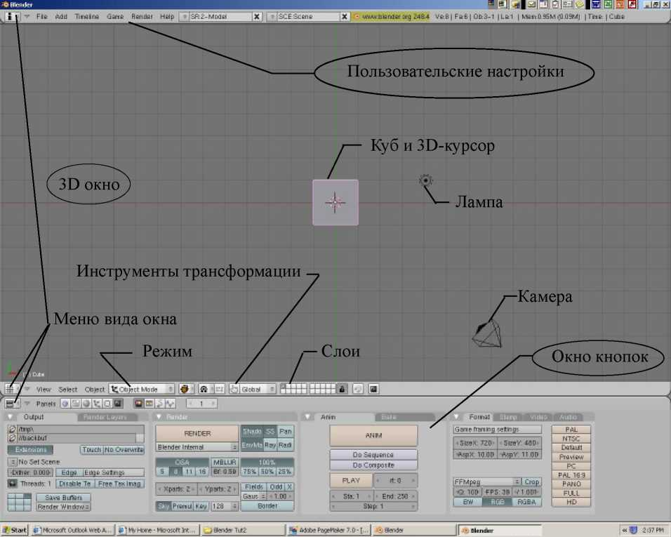
Интерфейс Blender
Рисунок 22 - Интерфейс Blender
Интерфейс Blender отличается от интерфейса многих других сред моделирования.
При открытии Blender на экран выводится сцена, состоящая из куба, лампы и камеры (вид сверху).
Куб - стандартный меш-объект, который помещён на стартовой сцене, для того, чтобы после тестового рендера можно было увидеть объект. В противном случае было тестовый рендер вывел пустое изображение. Лампа создана для освещения сцены. Камера служит для просмотра сцены.
На стартовом экране также отображается трехмерный курсор, находящийся в середине куба. Данный курсор используется для определения места, в которое добавляются объекты. 3D-курсор перемещается путем нажатия левой кнопкой мыши по окну.
Интерфейс Blender отличается от интерфейса других сред 3D-моделирования тем, что вместо стандартного выпадающего меню данная среда имеет окно редактирования, которое находится в нижней части экрана. Окна Редактирования можно изменять так, как удобно пользователю.
Как другие 3D-программы, Blender работает со слоями. Когда необходимо можно перемещать объекты на разные слои и показывать их. При работе с большой сценой данная функция сильно облегчает работу, так как, есть возможность включать слои для использования и выключать, если на данный момент не производится работа с объектами слоя. Эта возможность ускоряет отображение сцены и сильно облегчает работу.
Типы Окон
В среде Blender окна могут принимать любой тип. Например, экран при запуске программы имеет 3 окна: панель инструментов, 3D-окно и окно кнопок, однако, при желании можно изменить тип каждого из этих окон.
Можно отметить несколько из интересных типов окон:
File/Image Browsers - Появляется автоматически при сохранении файла или картинки;
Node Editor – показывает применяемые эффекты при рендеринге
Buttons Window - различные опции и настройки объекта;
User Preferences - меню и опции;
UV/Image Editor – окно используется для разработки текстур;
3D View – окно для просмотра и работы с моделями;
Рендеринг
Рендер является графическим отображением 3D-сцены или объекта. Такие особенности как материалы, освещение, oversampling и тени контролируют эффекты и качество рендера. Чем больше этих элементов добавляется, тем более реалистичной становится сцена, но это также увеличивает время создания модели.
Материалы и Текстуры:
В среде можно контролировать внешний вид объекта, применяя различные цвета и текстуры. Применяя различные эффекты, можно сделать модель более реалистичной. Контролировать можно: блеск (specularity), световое излучение и его характер, прозрачность, а также повторение образца материала. Просчет пути лучей (Raytracing) создаёт эффекты отражения (mirror) и преломления (refraction). Текстуры можно сделать из любой фотографии или рисунка созданного или обработанного в любом графическом редакторе. А также в работе могут быть использованы изображения многих, из известных, форматов (jpeg, bmp, png и др.). В среде Blender есть возможность воспользоваться не только внешними источниками текстур, но и использовать широкий спектр встроенных генераторов текстур, симулирующие разные характеристики поверхностей, например: дерево (wood), мрамор (marble), облака (clouds), волны (waves) и неровности.
Освещение:
Для более реалистичного отображения созданных моделей достигают при помощи различных типов отражений и теней. Изменяя настройки света можно контролировать дистанцию иллюминации, тип, интенсивность, а также цвет. Некоторые лампы могут создать эффект ореола при освещении 'тумана' или 'пыли'. Так же есть возможность заставить их объемно светиться.
Камеры:
Камера - это точка с которой производится наблюдение за сценой. Управлять камерой можно так же, как и настоящей камерой: изменять длину объектива, для того, чтобы увеличить объект, взглянуть на него под другим углом, или увеличить ширину угла.
Основные Команды Blender:
Клавиша ТАВ - Переключение между Режимом Редактирования и Объектным режимом. Если, находясь в Режиме редактирования, создается новый объект, то данный объект объединяется с уже имеющимся объектом.
Клавиша 'O' (в Режиме Редактирования) - Режим Пропорционального Редактирования вершин.
Клавиша 'А' (в Режиме Редактирования) - опция используется для выделения всех вершин.
Клавиша 'В' - инструмент «Выделения Прямоугольником» (при повторном нажатии «Выделение Кругом»), используемый для выделения нескольких объектов.
Клавиша Пробел - Вызывает меню инструментов. Используется для добавления меш-объектов, камер, ламп и т.д.
NumPad - Управление режимами просмотра.
Левая клавиша мыши - манипулирование.
Правая клавиша мыши – выделение объектов.
Средняя клавиша мыши - вращение просмотра, изменение фокусного расстояния.
Shift + средняя клавиша мыши – позволяет передвигать 3D-проекцию экрана.
Клавиша 'Shift' - множественное выделение правой клавишей мышки.
Клавиша 'R' - Вращение выделенных объектов, вершин.
Клавиша 'S' - Масштабирование выделенных объектов, вершин.
Клавиша 'G' - Перемещение выделенных объектов, вершин.
Клавиша 'Р' (в Режиме Редактирования) – позволяет выделенные вершины перевести в отдельный меш-объект.
Клавиша 'Р' (в Объектном Режиме) - запуск режима игры
Shift + D - Дублирование выделенных объектов, вершин.
Клавиша 'Е' (в Режиме Редактирования) - вытягивает выделенные вершины.
Клавиша 'U' (в Объектном Режиме) - меню Единого Использования, используется для того, чтобы сделать уникальным Материал, Анимацию (IPO) и т.д.
Клавиша 'U' (В Режиме Редактирования) - Отменить команду.
Клавиша 'М' (в Объектном Режиме) - перемещение выбранных объектов на другой слой.
Клавиша 'М' (В Режиме Редактирования) - инструмент зеркального отображения объекта.
Клавиша 'Z' – переход от каркасного в заполненное отображение объекта.
Alt+Z – переход от заполненного к затененному отображению объекта.
Alt/Ctrl + 'Р' – создать/разорвать связь между объектами типа «Родитель-потомок».
Клавиша 'N' – Вызов информационного окна выделенного объекта.
Ctrl+J - объединение выбранных объектов.
Клавиша 'F' (в Режиме Редактирования) - создание грани между трех или четырех выделенных вершин.
Клавиша 'W' (в Режиме Редактирования) - вызов специального меню.
Клавиша 'W' (в Объектном Режиме) - вызов меню Булевых Операций.
Клавиша 'Х' или Del - Удаляет выбранный объект, вершину, грань.
Alt+U - глобальная отмена команды.
Alt+С - конвертирование меш-объекта, текста и кривой.
Shift+Space - переводит активное окно в полноэкранный режим.
Ctrl+0 - при использовании в сцене нескольких камер назначает выделенную камеру главной.
Ход выполнения работы:
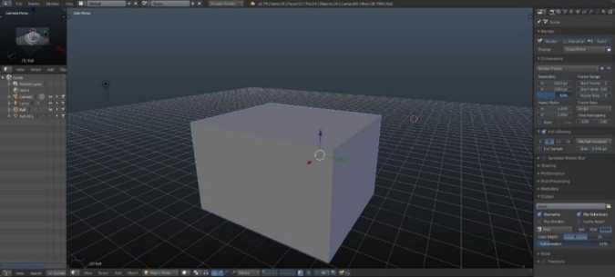
Для начала необходимо создать форму будущего дома. При запуске программы на сцене уже расположен куб. Для того чтобы его превратить в дом переходим в режим Редактирования (Tap), используя Масштабирование (S) задаём размер куба, для его перемещения используем клавише G, так же можно пользоваться стрелками, зелёной, красной и синей, выбрав соответствующую грань. Во вкладке инструментов выбираем выделение по граням и выделяем нужную нам грань, нажатием правой кнопки мыши, и растягивается в нужную сторону на нужное расстояние. В итоге получаем следующее (рисунок 23.):
Рисунок 23 - Каркас дома
Каркас готов, далее можно перейти к моделированию крыши. Для этого создадим ещё один куб (Shift+A).
Придадим ему форму треугольника, для этого переходим в режим редактирования (Tab), выбираем выделение по граням, выделяем верхнюю грань куба правой кнопкой мыши и уменьшаем её (S), задаём размер всего куба и перемещаем его на каркас. Основа дома готова (рисунок 24):
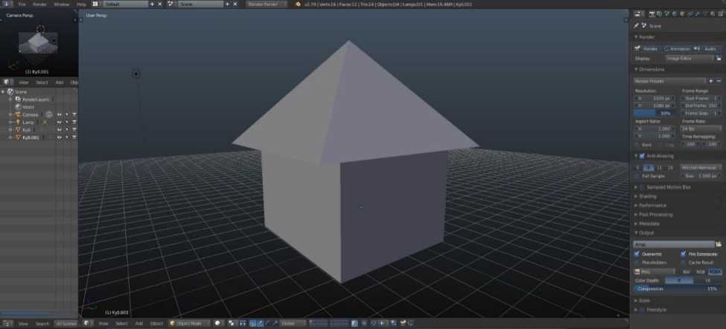
Рисунок 24 - Крыша дома
Следующее что следует сделать - это усовершенствование модели. А именно требуется сделать фундамент. Для этого необходимо использовать кубы. Создаем куб и переходим в режим редактирования, включим режим редактирования граней и используя Масштабирование (S) и Перемещение (G) зададим следующую форму куба (рисунок 25):
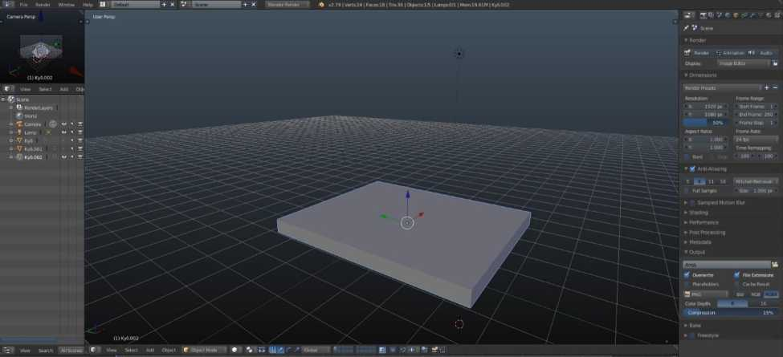
Рисунок 25 - Фундамент
Совместив получившийся фундамент с ранее созданной основой, получается данный объект (Рисунок 26)
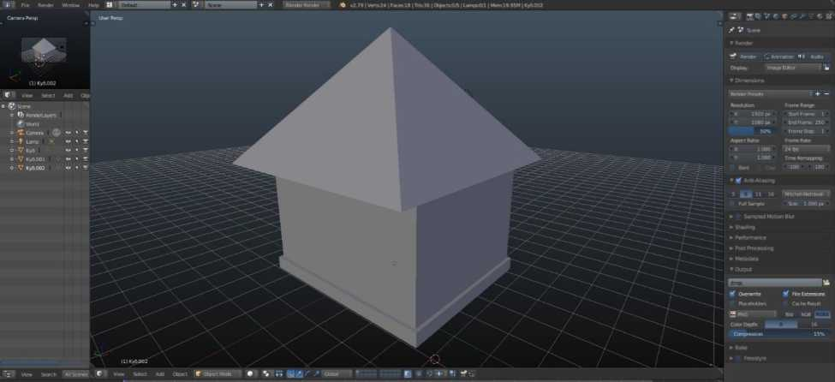
Рисунок 26 - Размещение фундамента
Создав каркас дома, переходим к деталям.
Создание двери.
Создать куб (Shift+A - Mesh - Cube) и предать ему форму прямоугольника:
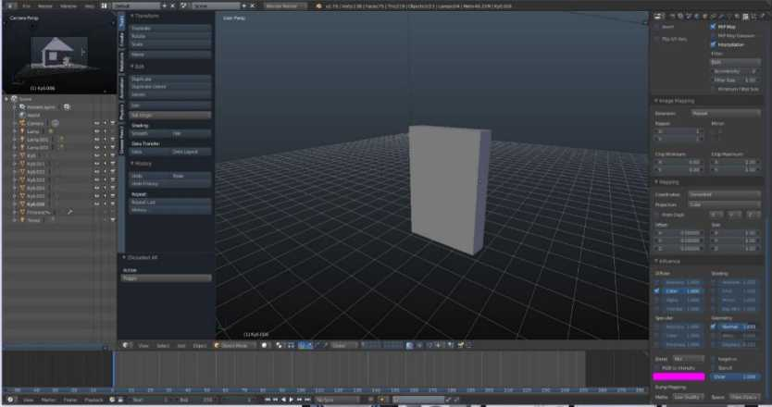
Рисунок 27 - Дверь
Следующее действие - закругление углов. Для этого необходимо перейти в режим редактирования (Tab), выделить две верхние боковые грани, нажать Ctrl+B и растянуть мышью.
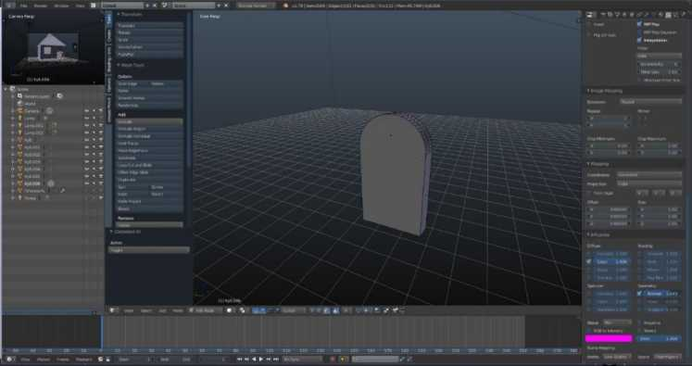
Рисунок 28 - Дверь
Заготовка перемещается на то место, где будет дверь. Пример расположения двери можно увидеть на рисунке 29.
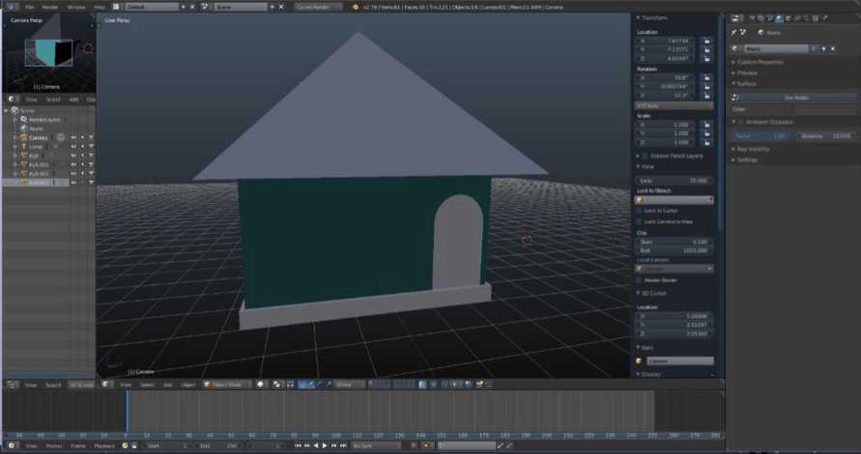
Рисунок 29 - Размещение двери
Сделать отверстие для подготовленной двери. Для этого используются булевые (логические) операции: выделить объект, добавить модификатор (Add Modifier). В открывшемся меню выбираем Boolean и настраивается модификатор следующим образом: в поле Operation выбирается Differense - логическое вычитание; в поле Object - тот объект, к которому будем применять логическую операцию (в данном случаем каркас дома, без фундамента). Нажимаем Apply.
Замечание: иногда может возникнуть ситуация, когда модификатор не применяется. Это может быть связано с деформированными нормалями. Чтобы решить эту проблему нужно перейти в режим редактирования (Tab), выделить объект и нажать Ctrl+N, после чего применить модификатор повторно для фундамента, для этого в поле Object настройки модификатора выбирается фундамент. В итоге получается следующая модель:
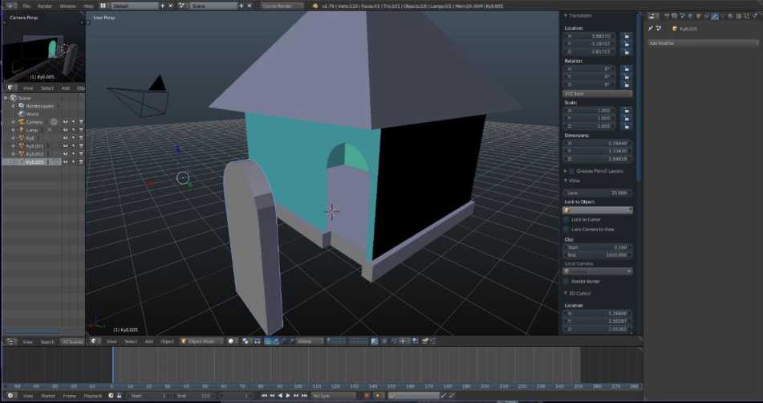Рисунок 30 - Применение модификатора
Следующий шаг - окна. Так как вид через камеру будет сбоку на переднюю часть дома, в моделируемом доме создается два окна с боковой и лицевой стороны.
Для создания окна нужно:
Создать куб (Shift+A - Mesh - Cube). Придать ему вид (рисунок 31):
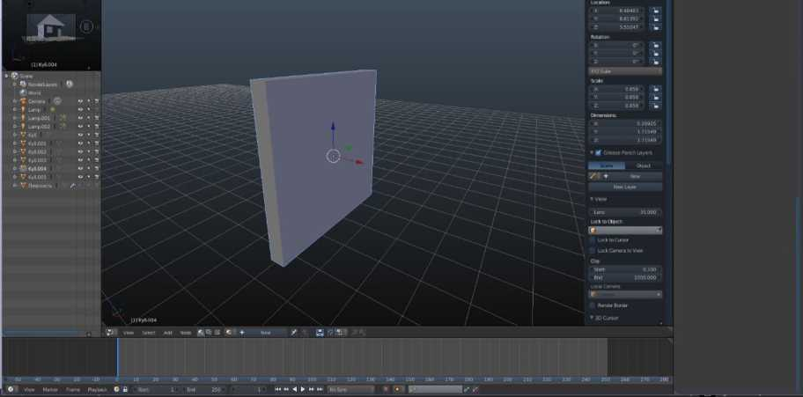
Рисунок 31 - Изменение куба
Скопировать его и добавить ещё одну такую же заготовку. Для этого выделить объект и нажать Alt+D. После чего разместить полученные заготовки на модель дома следующим образом:
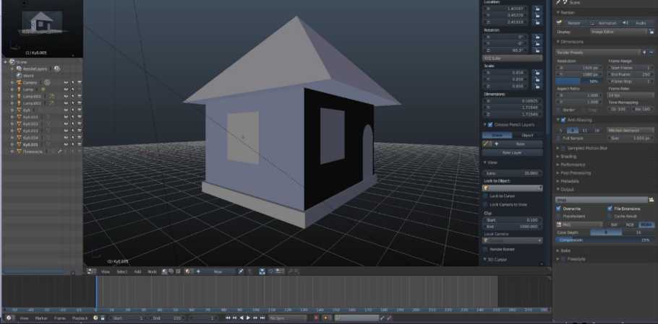
Рисунок 32 - Размещение заготовок
Так же применить к этим объектам булевые операции: перейти к модификаторам и выбирать Boolean. В поле Operation выбрать Differense; в поле Object созданные заготовки окон (для каждого окна свой модификатор). Нажимать Apply.
Завершающим этапом при подготовке к текстурированию будет разделение заготовки под дверь на 2 части: самой двери и окна над ней. Для этого нужно выделить объект, перейти в режим редактирования (Tab), выделить нижнюю грань и потянуть её вверх. В конечном итоге получается следующее:
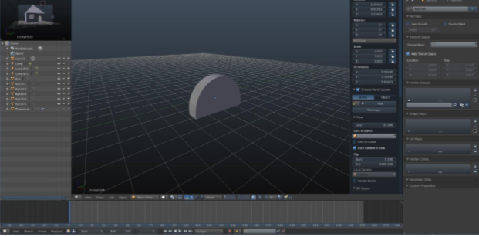 Для того, чтобы заполнить образовавшийся пробел создаётся новый куб (Shift+A – Mesh - Cube), перейдя в режим редактирования (Tab) задаются размеры, соответствующие пробелу. Получается подобный результат (для наглядности части различаются по цветам):
Рисунок 33 - Изменение объекта
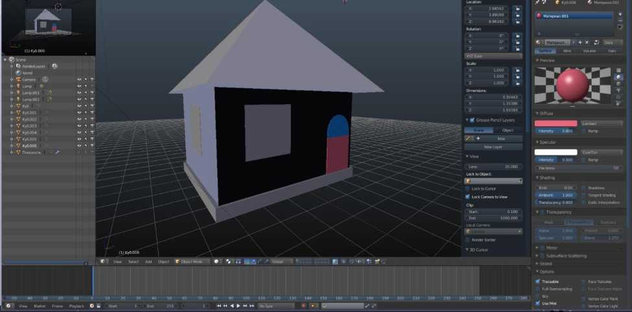
Рисунок 34 - Создание куба
Предпоследним шагом работы является – текстурирование, наложение текстур на объекты.
Но перед тем, как переходить непосредственно к наложению текстур надо настроить камеру. Для этого необходимо выбрать её и переместить в нужное место. Например, вот так:
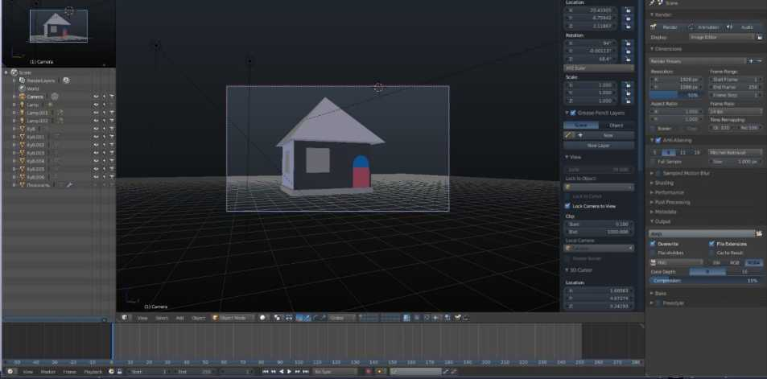
Рисунок 35 - Настройка камеры
Теперь, когда камера настроена, можно перейти к добавлению текстур. Алгоритм выполнения следующий:
Выделить крышу;
В меню настроек перейти во вкладку Material (Материал) и нажимаем New (Новый)
В появившихся настройках в Preview (Просмотр) выбрать куб (т.к. объект имеет углы) и в подменю Specular (Отражение) в поле Intensity (Интенсивность) убрать значение до нуля, чтобы свет не отражался на поверхности:
Далее переходим на вкладку Texture (Текстура) и нажимаем New:
В открывшихся настройках в пункте Image (Изображение) нажать Open (Открыть) и выбрать нужную текстуру.
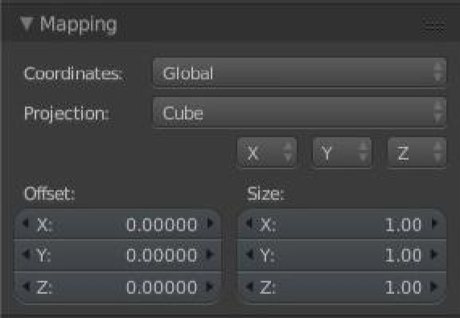
Опустившись чуть ниже в пункте Mapping (Отображение), выставить всё следующим образом:
Рисунок 36 - Настройка
Ещё ниже в пункте Influence (Воздействие), в котором в подпункте Geometry (Геометрия) поставить галочку у Norn (Нормальная) и немного поэкспериментировать со значениями. Данная функция автоматически анализирует текстуру и, в зависимости от значений, делает её рельефной
Для запуска рендера нажимаем F12:
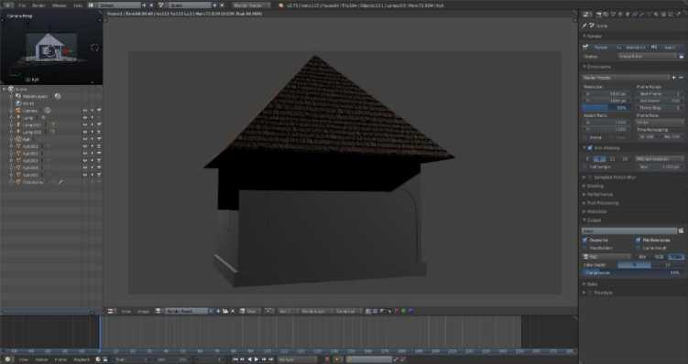
Рисунок 37 - Запуск рендера
Далее остаётся наложить текстуры на оставшиеся объекты. Пример конечного рендера:
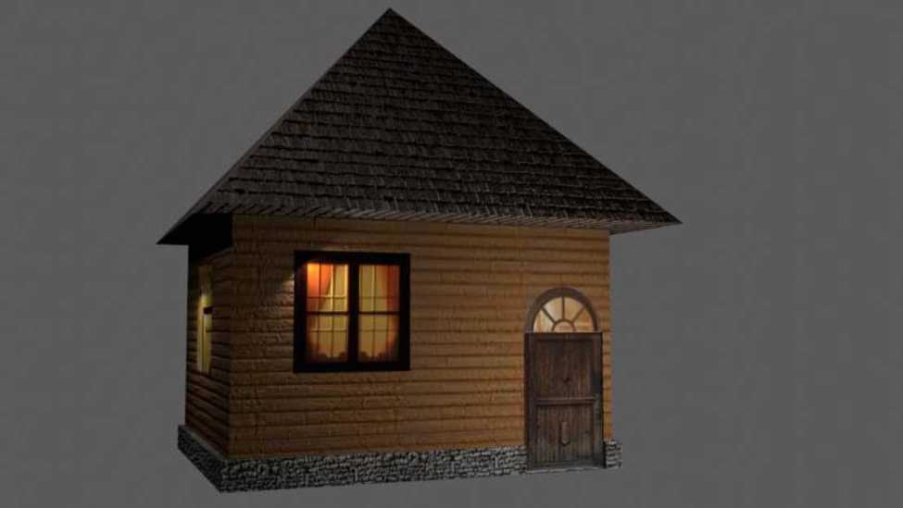
Рисунок 38 - Запуск конечного рендера
Последний этап - используя частицы смоделировать траву.
Перед тем, как перейти к созданию травы добавляется на сцену плоскость (Shift+A – Mesh - Plane), увеличивается её площадь (S) и помещается под дом:
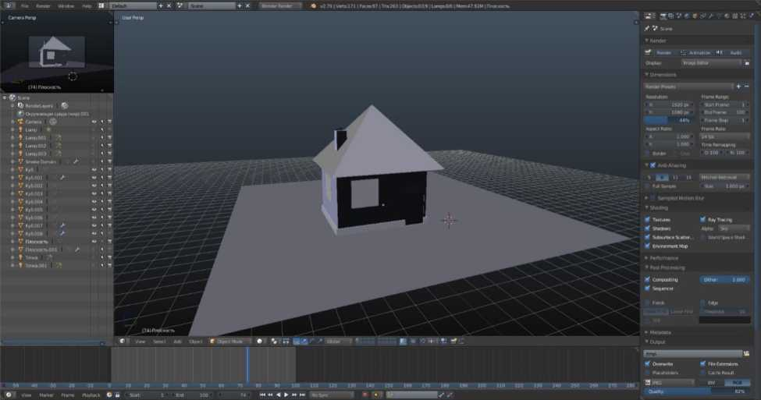
Рисунок 39 - Создание плоскости
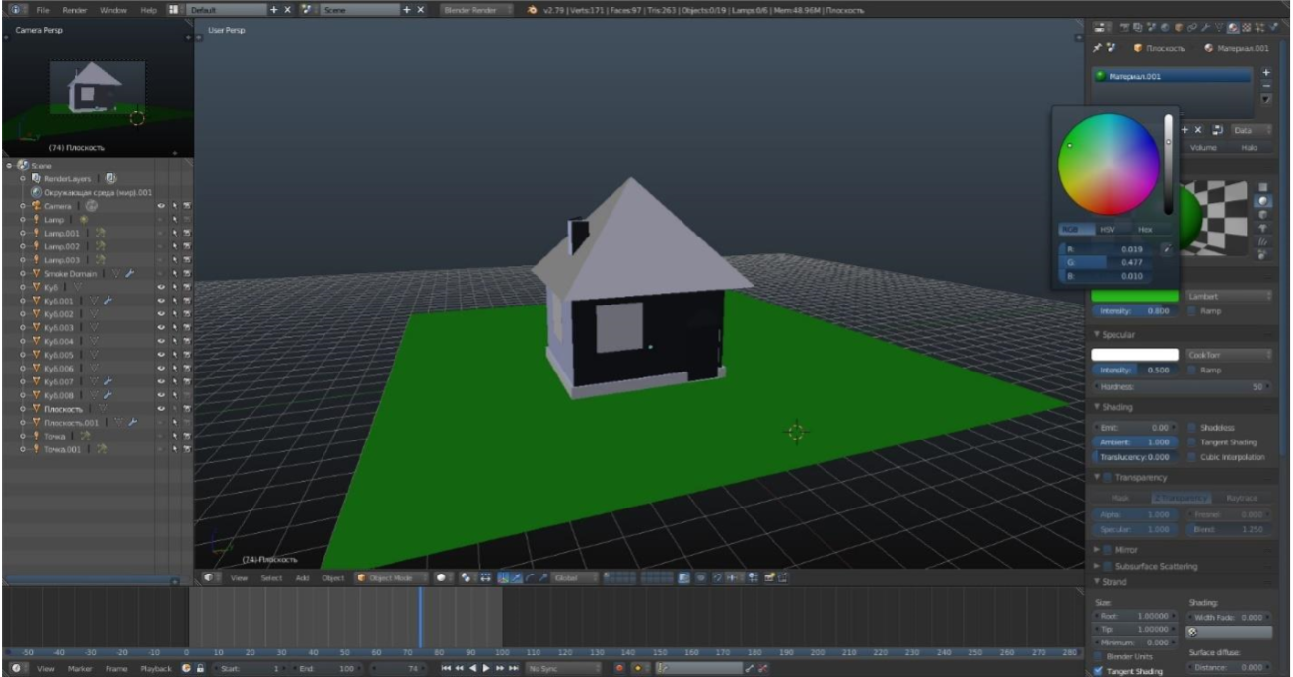
Следующий шаг: перейти во вкладку материалов, создать новый, и в поле Diffuse (Дифузный) поменять цвет на зелёный:
Для непосредственного создания травы нужно: открыть вкладку Particles (Частицы) и нажать New (Новый) В поле Type (Тип) выбрать Hair (Волосы), активировать Advanced (Прогрессивный). В подменю Emission (Излучение) в поле Number (Номер) задать количество частиц, примерно 2500-3000. В поле Hair Length (Длина волос) выставить значение в промежутке между 0.300-0.400:
Рисунок 40 - Цвет плоскости

Пролистав ниже, найти подпункт Children (Дети) и выбрать в нём Interpolated (Интерполированный).
Создание травы завершено. В результате должно получиться подобное: 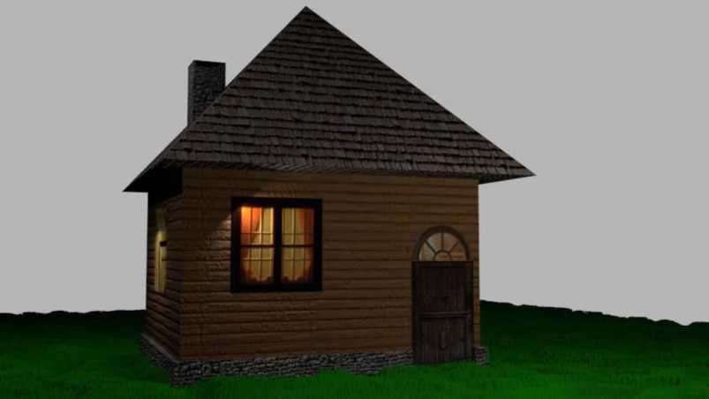
Рисунок 41 - Результат
Сохраните работу.

Раздел 2 Технологии создания, преобразования и защиты информационных объектов.

Способы записи алгоритмов. Текстовый метод

Теоретические сведения
Способы записи алгоритмов
На любой стадии существования алгоритмы представляют с помощью конкретных изобразительных средств, состав и правила употребления которых образуют конкретные способы или формы записи. К настоящему времени сложились наиболее употребительные способы записи:
- словесное описание;
- псевдокод;
- графический способ (блок-схема);
- программа (способ описания с помощью языков программирования).
Словесное описание
Словесное описание представляет алгоритм – инструкцию о выполнении действий в определенной последовательности с помощью слов и предложений естественного языка. Форма изложения произвольна и устанавливается разработчиком.
Этот способ описания не имеет широкого распространения, т. к. строго не формализуем (под «формальным» понимается то, что описание абсолютно полное и учитывает все возможные ситуации, которые могут возникнуть в ходе решения), допускает неоднозначность толкования при описании некоторых действий, страдает многословностью.
недостатки словесного способа:
- отсутствие наглядности;
- недостаточная точность.
достоинства:
С его помощью можно описать любые алгоритмы, в том числе и вычислительные.
Специальные соглашения для словесной записи алгоритмов:
1. Знак присваивания, слева от которого записывают ту переменную, которой присваивается значение, записанное справа от знака присваивания. Например, х:=х+1
2. Для задания значения исходных данных используют указания: ВВЕСТИ
3. Для запоминая промежуточных результата используют вспомогательные переменные.
4. Для указания начала и конца алгоритма используют указания: НАЧАЛО и КОНЕЦ.
5. Все шаги нумеруют.
Пример 1.
Алгоритма построения треугольника по трём сторонам:
Начало.
На произвольной прямой выбрать точку А. Раствором циркуля, равным а, отложить отрезок АВ=а.
Из точки А провести окружность радиуса в.
Из точки В провести окружность радиуса с.
Конец.
Пример 2.
Алгоритм нахождения наибольшего общего делителя (НОД) двух натуральных чисел.
задать два числа;
если числа равны, то взять любое из них в качестве ответа и остановиться, в противном случае продолжить выполнение алгоритма;
определить большее из чисел;
заменить большее из чисел разностью большего и меньшего из чисел;
повторить алгоритм с п. 2.
Пример 3.
Алгоритм выполнения домашнего задания по математике.
открыть дневник;
посмотреть, что задано;
взять учебник и тетрадь по предмету;
прочитать параграф и выполнить письменные упражнения;
сравнить полученные результаты с ответами в конце учебника;
если ответы совпадают, закрыть тетрадь и учебник, если нет – повторить алгоритм с п. 4.
Псевдокод
Псевдокод — компактный (зачастую неформальный) язык описания алгоритмов, использующий ключевые слова императивных языков программирования, но опускающий несущественные подробности и специфический синтаксис. Псевдокод обычно опускает детали, несущественные для понимания алгоритма человеком. Такими несущественными деталями могут быть описания переменных, системно-зависимый код и подпрограммы. Главная цель использования псевдокода — обеспечить понимание алгоритма человеком, сделать описание более воспринимаемым, чем исходный код на языке программирования. Псевдокод широко используется в учебниках и научно-технических публикациях, а также на начальных стадиях разработки компьютерных программ.
Псевдокод представляет собой описание структуры алгоритма на естественном, частично-формализованном языке, позволяющее выявить основные этапы решения задачи перед точной его записью на языке программирования.
В псевдокоде используются некоторые формальные конструкции и общепринятая математическая символика. Данный способ тесно связан со структурным подходом к программированию. Псевдокод занимает промежуточное положение между естественным языком и языком программирования. Его применяют преимущественно для того, чтобы подробнее объяснить работу программы, что облегчает проверку правильности программы.
Псевдокод занимает промежуточное место между естественным и формальным языками.
Псевдокод - система обозначений и правил, предназначенная для единообразной записи алгоритмов. Занимает промежуточное место между естественным и формальным языками. С одной стороны, он близок к обычному естественному языку, поэтому алгоритмы могут на нём записываться и читаться как обычный текст. С другой стороны, в псевдокоде используются некоторые формальные конструкции и математическая символика, что приближает запись алгоритма к общепринятой математической записи.
В псевдокоде не приняты строгие синтаксические правила для записи команд, присущие формальным языкам, что облегчает запись алгоритма на стадии его разработки и даёт возможность использовать широкий набор команд, рассчитанный на абстрактного исполнителя. В нём имеются некоторые конструкции, присущие формальным языкам, что облегчает переход от записи на псевдокоде к записи алгоритма на формальном языке. В частности, в псевдокоде так же, как и в формальных языках, есть служебные слова, смысл которых определён раз и навсегда. Единого или формального определения псевдокода не существует, поэтому возможны различные псевдокоды, отличающиеся набором служебных слов и основных (базовых) конструкций.
Оператор присваивания - служит для вычисления выражений и присваивания их значений переменным. Общий вид: А := В, где знак ":=" означает команду заменить прежнее значение переменной, стоящей в левой части, на вычисленное значение выражения, стоящего в правой части.
Например, a := (b+c)*sin(Pi/4); i:= i+1.
Для ввода и вывода данных используют команды
ввод или считать (имена переменных);
вывод или написать (имена переменных, выражения, тексты).
Для ветвления применяют команды если…то и выбор, для организации циклов - команды для…до и пока.
Примеры алгоритмов на псевдокоде
Пример 1.
Алгоритм сложения двух чисел.
Псевдокод:
Ввод двух чисел a и b.
Вычисление суммы S=a+b.
Вывод S.
Конец.
Пример 2.
Алгоритм заполнения зачетной ведомости группы из 20 студентов (i – номер студента).
Псевдокод
начало цикла
для
i от 1 до 20 с шагом 1
повторять:
ввести фамилию студента
поставить оценку.
конец цикла (кц)
вывод ведомости
Пример 3.
Вот пример описания алгоритма задачи деления одного числа на другое, выполненного на псевдокоде:
a : целочисленный тип
ввод(a)
b : целочисленный тип
ввод(b)
если b=0 то
вывод(“ошибка: деление на 0!”)
выход
конец если
c : вещественный тип
c = a / b
вывод(c)
Алгоритм простейшей игры “Угадай число”, с которой довольно часто начинают многие курсы программирования для начинающих. Ну, вот и этот курс не стал исключением. Пример иллюстрирует использование составных операторов, в том числе их суперпозицию: условие в цикле и вложенное условие. Читая псевдокод, становится понятно, что общение с вычислительной техникой на классическом языке программирования очень похоже на обычное человеческое общение (иногда в повелительном наклонении).
n : целочисленный тип
n=случайное_число(100)
результат : логический тип
результат = ложь
цикл пока результат = ложь
вариант : целочисленный тип
ввод(bариант)
если вариант=n то
вывод(“угадал!”)
результат=истина
иначе
если вариант < n то
вывод(“загаданное число больше!”)
иначе
вывод(“загаданное число меньше!”)
конец если
конец если
конец цикла 'переход к проверке условия цикла'
Ход работы:
- Разработать алгоритм решения задачи на словесном языке в виде перечня простейших указаний (команд).
- Разработать алгоритм решения задачи на языке псевдокода.
Варианты заданий
- Составить алгоритм вычисления значения функции y=7x+5 при любом значении x.
- Составить алгоритм вычисления периметра квадрата, если известна его сторона.
- Составить алгоритм вычисления длины окружности, если известен ее радиус.
- Составить алгоритм вычисления площади окружности, если известен ее диаметр.
Контрольные вопросы:
- Что такое алгоритм?
- Какие существуют способы описания алгоритмов?
- В чем заключается словесное представление алгоритма на естественном языке?
- Какие простейшие команды применяются для словесного представления алгоритма?
- Как формулируется в словесном представлении алгоритма проверка выполнения логического условия?
- Как формулируется в словесном представлении алгоритма выполнение многократных вычислений (циклов)?
- Для чего служит оператор присваивания?
- Какие команды используют в псевдокоде для ввода/вывода данных? Приведите примеры.
- Какие команды используют в псевдокоде для ветвления процесса? Приведите примеры.
- Какие команды используют в псевдокоде для организации цикла? Приведите примеры.

Составление алгоритмов решения задач на графическом языке.

Теоретические сведения
Графическая запись алгоритма
Графическая запись, или блок-схема, – описание структуры алгоритма с помощью геометрических фигур с линиями связями, показывающими порядок выполнения отдельных инструкций. Описание алгоритмов с помощью схем – один из наиболее наглядных и компактных способов. Этот способ имеет ряд преимуществ перед остальными:
наглядное отображение базовых конструкций алгоритма;
концентрация внимания на структуре алгоритма;
использование принципа блочности при коллективном решении сложной задачи;
преобразование алгоритма методом укрупнения (сведения к единому блоку) или детализации (разбиения на ряд блоков);
быстрая проверка разработанного алгоритма.
В блок-схеме каждому типу действий (вводу исходных данных, вычислению значений выражений, проверке условий, управлению повторением действий, окончанию обработки и т. п.) соответствует геометрическая фигура, называемая блоком. Блочные символы соединяются линиями переходов (стрелками), определяющими очередность выполнения действий.
Условные графические изображения, используемые при построении схем, называются символами. Система символов и правила построения алгоритмов определены соответствующими стандартами: блок-схема выстраивается в одном направлении: либо сверху вниз, либо слева направо, в порядке выполнения действий.
Для наглядности операции разного вида изображаются в схеме различными геометрическими фигурами (таблица).
Графический способ записи алгоритмов
Графический способ представления алгоритмов является более компактным и наглядным по сравнению со словесным.
Такое графическое представление называется схемой алгоритма или блок-схемой.
В блок-схеме каждому типу действий (вводу исходных данных, вычислению значений выражений, проверке условий, управлению повторением действий, окончанию обработки и т.п.) соответствует геометрическая фигура, представленная в виде блочного символа. Блочные символы соединяются линиями переходов, определяющими очередность выполнения действий.
Таблица 8 – Блочные символы и их обозначение.
Название символа | Обозначение и пример заполнения | Пояснение
Процесс | 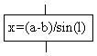 | Вычислительное действие или последовательность действий
Решение | 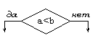 | Проверка условий
Модификация | 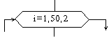 | Начало цикла
Предопределенный процесс | 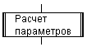 | Вычисления по подпрограмме, стандартной подпрограмме
Ввод-вывод | 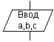 | Ввод-вывод в общем виде
Пуск-останов | 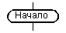 | Начало, конец алгоритма, вход и выход в подпрограмму
Документ | 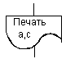 | Вывод результатов на печать
Блок "процесс" применяется для обозначения действия или последовательности действий, изменяющих значение, форму представления или размещения данных. Для улучшения наглядности схемы несколько отдельных блоков обработки можно объединять в один блок. Представление отдельных операций достаточно свободно.
Блок "решение" используется для обозначения переходов управления по условию. В каждом блоке "решение" должны быть указаны вопрос, условие или сравнение, которые он определяет.
Блок "модификация" используется для организации циклических конструкций. (Слово модификация означает видоизменение, преобразование). Внутри блока записывается параметр цикла, для которого указываются его начальное значение, граничное условие и шаг изменения значения параметра для каждого повторения.
Блок "предопределенный процесс" используется для указания обращений к вспомогательным алгоритмам, существующим автономно в виде некоторых самостоятельных модулей, и для обращений к библиотечным подпрограммам.
Терминатор (пуск-остановка). Элемент отображает вход из внешней среды или выход из нее (наиболее частое применение − начало и конец алгоритма). Внутри фигуры записывается соответствующее действие − начало/конец.
Данные (ввод-вывод). Преобразование данных в форму, пригодную для обработки (ввод) или отображения результатов обработки (вывод). Данный символ не определяет типа носителя данных.
Процесс. Выполнение одной или нескольких операций, обработка данных любого вида (изменение значения данных, формы представления, расположения). Внутри фигуры записывают непосредственно сами операции. В этом блоке знак «=» означает не математическое равенство, а операцию присваивания.
Решение. Отображает решение или функцию переключательного типа с одним входом и двумя или более альтернативными выходами, из которых только один может быть выбран после вычисления условий, определенных внутри этого элемента. Вход в элемент обозначается линией, входящей обычно в верхнюю вершину элемента. Если выходов два или три, то обычно каждый выход обозначается линией, выходящей из оставшихся вершин (боковых и нижней). Если выходов больше трех, то их следует показывать одной линией, выходящей из вершины (чаще нижней) элемента, которая затем разветвляется.
Соответствующие результаты вычислений могут записываться рядом с линиями, отображающими эти пути.
Граница цикла. Условия цикла и приращения записываются внутри символа цикла − в зависимости от типа организации цикла. Для изображения итерационного цикла на блок-схеме вместо данного символа используют символ решения, указывая в нем условие, а одну из линий выхода замыкают выше в блок-схеме (перед операциями цикла).
Предопределенный процесс. Символ отображает выполнение процесса, состоящего из одной или нескольких операций, который определен в другом месте программы (в подпрограмме, модуле). Внутри символа записывается название процесса и передаваемые в него данные.
Соединитель. Используется для обрыва линии и продолжения ее в другом месте (пример: разделение блок-схемы, не помещающейся на листе).
Соответствующие соединительные символы должны иметь одно (при том уникальное) обозначение.
Комментарий. Позволяет включать в схемы алгоритмов пояснения к функциональным блокам. Частое использование комментариев нежелательно, т. к. это усложняет (загромождает) схему, делает ее менее наглядной.
Примером составления алгоритмов с ветвлениями будет алгоритм для перехода дороги на светофоре.
Решение:
Возможны следующие ситуации: в тот момент, когда мы подошли к дороге горел красный или зелёный свет. Если горел зелёный свет, то можно переходить дорогу. Если же горел красный свет, то необходимо дождаться зелёного – и уже тогда переходить дорогу.
Таким образом, алгоритм имеет следующий вид:
- Подойти к светофору.
- Посмотреть на его свет.
- Если горит зелёный, то перейти дорогу.
- Если горит красный, то подождать, пока загорится зелёный, и уже тогда перейти дорогу.
Блок-схема данного алгоритма имеет вид:
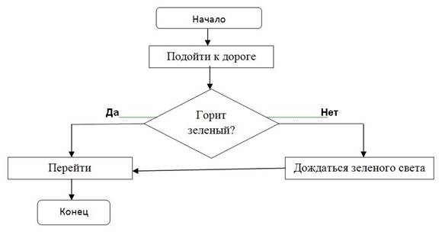
Рисунок 43 - Блок-схема перехода дороги
Составление циклических алгоритмов
Примером на составление циклического алгоритма будет алгоритм перевод чисел из десятичной системы в двоичную.
Принцип перевода состоит в делении числа на 2 и записей остатков, получающихся при делении.
Алгоритм перевода чисел из десятичной системы в двоичную будет выглядеть Следующим образом:
- Если число равно 0 или 1, то это и будет его двоичное представление.
- Если число больше 1, то мы делим его на 2.
- Полученный остаток от деления записываем в последний разряд двоичного представления числа.
- Если полученное частное равно 1, то его дописываем в первый разряд двоичного представления числа и прекращаем вычисления.
- Если же полученное частное больше 1, то мы заменяем исходное число на него и возвращаемся в пункт 2).
Блок-схема этого алгоритма выглядит следующим образом:
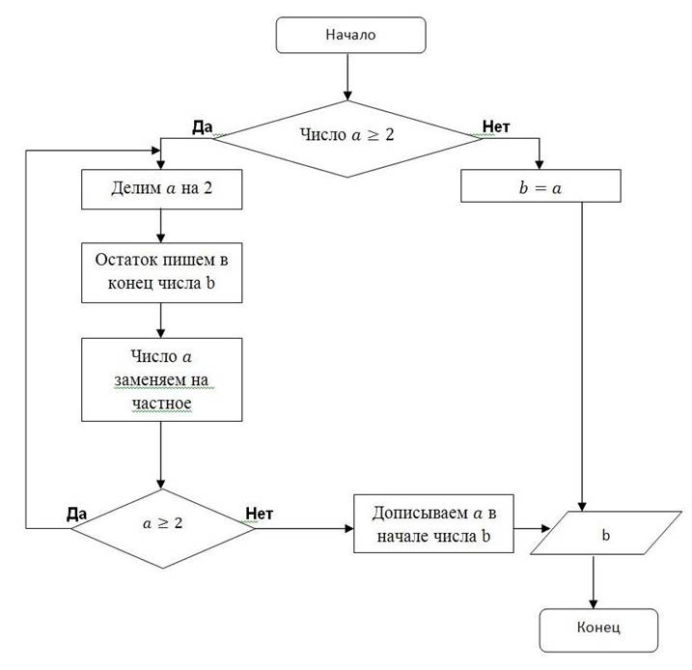
Рисунок 44 - Блок-схема перевода чисел.

Для того, чтобы правильно интерпретировать алгоритм, представленный в виде блок схем стоит рассмотреть на примере выполнение действия алгоритма по заданной блок-схеме (рисунок 44) для числа 23.
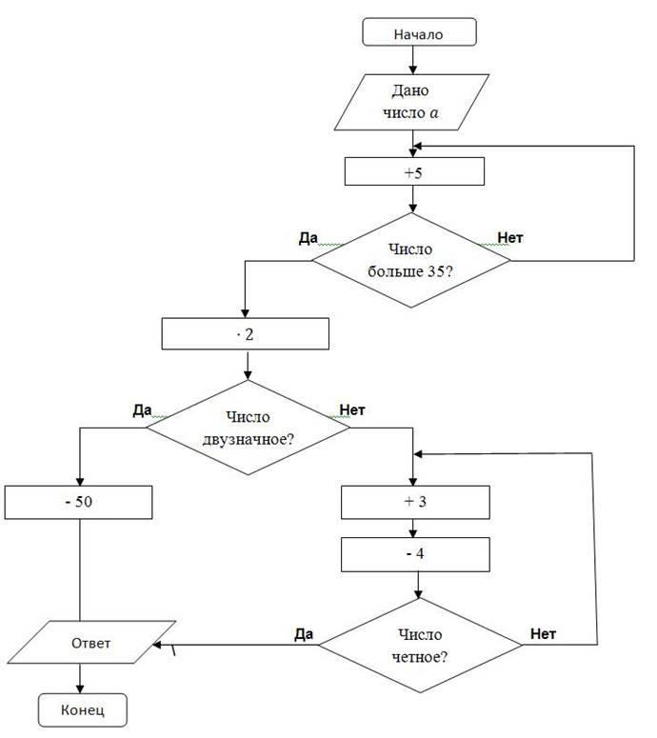
Рисунок 45 - Блок-схема действия с числом 23.
Решение:
a=23
23+5=28
28<35
28+5=33
33<35
33+5=38
38>35
76 – двузначное число
76-50=26.
Ответ: 26.
Следующий пример составления алгоритма по заданной ситуации: Как убить Кощея?
В сказке рассказывается о местонахождении смерти Кощея Бессмертного: «Смерть моя – на конце иглы, которая в яйце, яйцо – в утке, утка – в зайце, заяц в сундуке сидит, сундук на крепкий замок закрыт и закопан под самым большим дубом на острове Буяне, посреди моря-океяна …»
Чтобы помочь Ивану-царевичу бороться с Кощеем, Василисе Премудрой необходимо составить следующий алгоритм:
- Конечно же, сначала необходимо разыскать остров Буян;
- Найти самый большой дуб на острове;
- Выкопать сам сундук;
- Сломать крепкий замок;
- Достать зайца;
- Из зайца достать утку;
- Из утки достать яйцо;
- Разбить яйцо;
- Достать иголку;
- Иголку поломать.
Его блок-схема выглядит так:
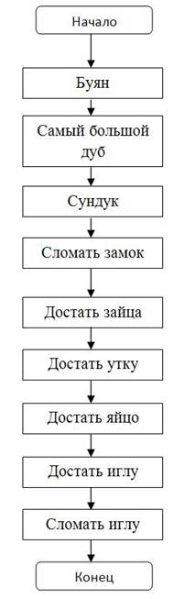
Рисунок 46 - Блок-схема убийства Кощея.
Еще пример алгоритма по ситуации: На распутье…
Когда речь идёт об алгоритмах с ветвлениями, то, конечно, нельзя не вспомнить о богатыре, стоящем на распутье возле камня.
На камне написано:
«Направо пойдёшь – коня потеряешь, себя спасёшь; налево пойдёшь – себя потеряешь, коня спасёшь; прямо пойдёшь – и себя и коня потеряешь».
Алгоритм действий, который составил автор надписи на камне для путников, будет выглядеть следующим образом:
- Если мы пойдём направо, то потеряем коня. Если же мы не пойдём направо, то у нас остаётся два варианта: пойти прямо и налево.
- В случае, если мы пойдём налево, то потеряем себя, а коня спасём.
- Если же мы пойдём прямо, то потеряем и себя, и коня.
Блок-схема этого алгоритма выглядит так:
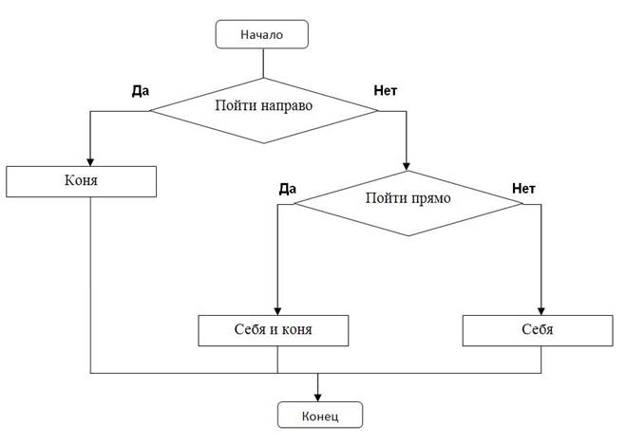
Рисунок 47 - Блок-схема «на распутье»
Составить алгоритм по сказке «Репка»
В русских народных сказках есть и циклические алгоритмы. Одной из таких сказок с циклом является «Репка».
По сюжету сказки: дед тянет-потянет – вытянуть не может. Затем на помощь к деду по очереди подходят новые персонажи – и так до тех пор, пока не приходит мышка.
Попытаемся составить алгоритм действий всех персонажей сказки для того, чтобы они всё-таки смогли вытянуть Репку.
Изначально к Репке подошёл дед и попытался вытянуть.
Поскольку вытянуть Репку не получилось, то понадобилась помощь следующего персонажа.
И так происходит до тех пор, пока не появилась мышка (или, другими словами, до тех пор, пока Репку не вытащили).
В виде блок-схемы этот алгоритм выглядит следующим образом:
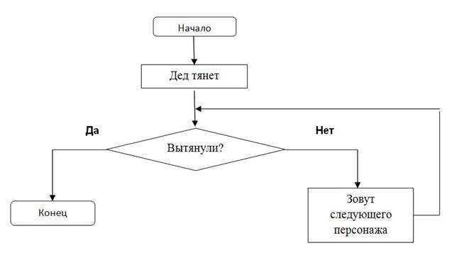
Рисунок 48 - Блок-схема «репка»

Безопасность в ОС MS Windows

Теоретические сведения
Защита информации - это комплекс мероприятий, направленных на обеспечение информационной безопасности.
Угроза - это потенциальная возможность определенным образом нарушить информационную безопасность.
Попытка реализации угрозы называется атакой, а тот, кто предпринимает такую попытку, - злоумышленником. Потенциальные злоумышленники называются источниками угрозы.
В данной лабораторной работе буду рассмотрены основные принципы защиты информации от несанкционированного доступа.
Атаки делятся по объекту нападения на 2 большие группы:
- атаки на локальный компьютер;
- атаки на компьютер, находящийся в какой либо сети.
Данная лабораторная работа посвящена изучению принципов защиты локального компьютера.
Windows 9x и выше предоставляет пользователю возможность ограничения доступа к информации с помощью установки паролей для определенных процессов. Windows 9x и выше также позволяет обеспечивать информационную безопасность стандартными средствами, встроенными в офисные программы (MS Word, MS Excel).
В пределах локального компьютера защите подлежит как информация, содержащаяся в файлах и папках, так и возможность доступа к самой работе компьютера.
Способы ограничения доступа к работе компьютера.
1. Парольная защита компьютера в ждущем и спящем режимах. Данный пароль устанавливается в Панели управления в разделе Управление электропитанием. В данном разделе необходимо открыть вкладку Дополнительно в окне Свойства. На этой вкладке устанавливается флажок Запрашивать пароль при выходе из спящего режима.
2. Парольная защита входа в Windows 9x.
Данный пароль устанавливается в Панели управления в разделе Пароли на вкладке Смена паролей. После нажатия на кнопку Сменить пароль Windows... откроется окно, в котором необходимо будет указать старый пароль, если таковой был установлен, новый пароль и подтверждение пароля. Если компьютер находится в какой-либо сети, то также представиться возможность назначить аналогичный пароль для входа в сетевые службы.
3. Многопользовательский вход в Windows 9x.
Для того чтобы был возможен многопользовательский вход в Windows 9x, необходимо разрешить ОС такой вход. Для этого в Панели управления в разделе Пароли на вкладке Профили пользователей необходимо включить кнопку «Каждый пользователь устанавливает личные настройки, которые автоматически выбираются при входе в Windows». Здесь же необходимо отметить необходимые Постройки пользовательских профилей. Затем необходимо создать нового Пользователя. Для этого необходимо открыть раздел Пользователи в Панели управления. После нажатия кнопки Добавить... откроется диалоговое окно Добавление пользователя. Затем, следуя инструкциям, создать новый Профиль, указав его Имя, пароль, необходимые настройки. Таким образом создается Новый пользователь, который при входе в Windows будет указывать свое имя и пароль для входа, и он будет работать, во первых, со своими собственными настройками, во-вторых вход для каждого пользователя компьютера будет разграничен.
Способы ограничения доступа к файлам и папкам
1. Защита файлов и папок путем назначения пароля экранной заставке.
Этот способ является косвенным способом защиты, т.к. он защищает не сами файлы и папки, а лишь ограничивает возможность закрытия экранной заставка. Для этого необходимо установить пароль на закрытие экранной заставки. Пароль устанавливается в разделе Экран в Панели инструментов. Открываем вкладку Заставка, выбираем заставку, для которой будет установлен пароль на закрытие. Отмечаем галочкой Пароль и нажимаем кнопку Изменить.... После этого вводим пароль и его подтверждение. Таким образом, если установлена именно эта заставка, то для ее отключения необходимо будет ввести пароль.
2. Установка состояния «Скрытый» файл или папка, их скрытие и отображение.
Открываем Контекстное меню необходимой папки и выбираем пункт Свойства. На вкладке Общие устанавливаем галочку в Атрибутах для «Скрытый». Для того чтобы скрытые файлы и папки не отображались в окнах Проводника или Мой компьютер в окне диска или папки открываем пункт меню Вид, затем выбираем Свойства папки... На вкладке Вид в Дополнительных настройках для Файлов и папок в подразделе Скрытые файлы и папки выбираем способ отображения: Не показывать скрытые и системные файлы/Не показывать скрытые файлы/Показывать все файлы.
3. Назначение пароля общей папке или принтеру.
Данный способ применим только для папок и принтеров, находящихся в общем пользовании, т.е. находящихся в какой-либо сети, для которой включен режим Общего доступа к файлам и принтерам компьютера. Для того чтобы установить пароль на пользование общим ресурсом, необходимо открыть эту папку или принтер в окне Мой компьютер, выбрать Свойства в меню Файл, открыть вкладку Доступ, и в группе Пароли ввести пароль для пользования и его подтверждение. Пароли используются только при управлении доступом на уровне ресурсов.
Способы ограничения доступа к информации в файле в офисных программах MS Word, MS Excel.
В MS Word существуют несколько возможностей ограничения изменений в документе:
Назначить документу пароль, предотвращающий открытие документа пользователем, не имеющим соответствующих полномочий.
Назначить документу пароль, запрещающий запись, то есть позволяющий другим пользователям открывать документ только для чтения. Если кто-либо откроет предназначенный только для чтения документ и внесет в него изменения, сохранить этот файл он сможет только под другим именем.
Рекомендовать другим пользователям работать с документом как с файлом, предназначенным только для чтения. Если кто-либо открывает этот документ как файл, предназначенный только для чтения, и вносит в него изменения, сохранить этот файл он сможет только под другим именем. Если же он открывает документ как обычный файл и вносит в него изменения, файл может быть сохранен под прежним именем.
Если после присвоения пароля он будет забыт, невозможно будет ни открыть документ, ни снять с него защиту, ни восстановить данные из него. Поэтому следует составить список паролей и соответствующих им документов и хранить его в надежном месте. Установка пароля для данной защиты производится при сохранении документы путем нажатия кнопки Параметры... в диалогом окне Сохранить как.
Microsoft Excel обладает следующими возможностями защиты:
Ограничение доступа к отдельным листам.
Ограничение возможности изменений для всей книги.
Ограничение совместного доступа к книге и ограничение доступа к списку изменений.
Ограничение доступа к книге с помощью пароля, запрашиваемого при открытии или сохранении книги, либо установка при открытии книги посторонними режима только для чтения
Возможность проверки макросов на наличие вирусов при открытии книги.
Задание к работе
- Создайте на диске С: рабочую папку с названием «Фамилия»
- В папке С:/Фамилия создайте произвольный файл в MS Word и файл MS Excel, содержащий таблицу данных, диаграмму, рисунок, скрытые столбцы или строки, скрытые листы, ячейки с расчетом результата по формулам.
- В MS Word изучите раздел Справки «Защита документов».
4. Выполните на основе полученных знаний:
A. Назначение документу пароля, предотвращающего открытие документа пользователем, не имеющим соответствующих полномочий.
Б. Назначение документу пароля, запрещающего запись.
B. Рекомендуйте другим пользователям работать с документом как с файлом, предназначенным только для чтения.
- В MS Excel изучите раздел Справки «Защита в Microsoft Excel».
- Выполните на основе полученных знаний:
Таблица 9 - Варианты заданий.
№ варианта | Задание
1 | 1. Защитите Книгу, запретив изменение размеров и положения окон открытой книги.  2. Установите пароль, запрашиваемый при открытии книги.  3. Запретите перемещение, удаление, скрытие или переименование листов в книге.
2 | 1. Заблокируйте произвольный диапазон ячеек, скройте формулы вычисления в ячейках.  2. Просмотр скрытых перед защитой листа формул.  3. Рекомендуйте данную книгу «Только для чтения».
3 | 1. Защитите Лист, при этом запретив изменение ячеек.  2. Установите пароль на изменения и сохранение книги.  3. Запретите просмотр скрытых Листов.
4 | 1. Запретите вставку новых Листов в Книге.  2. Запретите добавление или изменение примечаний на Листе.  3. Запретите изменение графических объектов на Листе
5 | 1. Запретите просмотр предварительно скрытых перед защитой Листа строк и столбцов.  2. Запретите просмотр предварительно скрытых Листов в защищенной Книге.  3. Установите пароль на изменения и сохранение Книги
6 | 1. Запретите изменение графических объектов на Листе  2. Запретите просмотр скрытых перед защитой Листа формул.  3. Запретите просмотр скрытых Листов в защищенной Книге.
7 | 1. Установите пароль на открытие Книги.  2. Создайте полную Защиту Листа.  3. Удалите пароль на открытие Книги.
8 | 1. Создайте полную Защиту книги.  2. Создайте полную Защиту Листа.  3. Установите пароль на изменение и сохранение файла.
9 | 1. Запретите отображение предварительно скрытых Листов в защищенной книге.  2. Установите полную защиту Листа с запросом пароля на любые изменения.  3. Рекомендуйте данную книгу «Только для чтения»
10 | 1. Запретите просмотр предварительно скрытых перед защитой Листа строк и столбцов.  2. Запретите вставку новых Листов в Книге.  3. Установите пароль на открытие Книги.
- Установите возможность многопользовательского входа в Windows.
- Назначьте пароль для закрытия экранной заставки.
- Установите для созданного вами файла MS Word атрибут «Скрытый».
- В папке Мой компьютер установите запрет на отображение скрытых файлов.

Шифрование и дешифрование текста шифром Цезаря и Атбаш

Теоретическая часть
Шифр Цезаря
Метод шифрования Цезаря — это один из самых старых известных методов шифрования. Он назван в честь Юлия Цезаря, который, по преданиям, использовал этот метод для защиты своих личных сообщений. Шифр Цезаря является типом шифра подстановки, в котором каждый символ в открытом тексте заменяется символом, находящимся на некотором фиксированном числе позиций левее или правее него в алфавите. Основная идея шифра Цезаря заключается в "сдвиге" алфавита на определенное количество шагов. Например, при сдвиге на 3 позиции вправо, буква A заменяется на D, B на E и так далее до конца алфавита. Когда достигается конец алфавита, счет продолжается с начала. Таким образом, в английском алфавите Z будет заменена на C.
Шифрование и дешифрование в методе Цезаря можно описать с помощью простых математических формул. Если представить буквы алфавита через числа (например, A=0, B=1, ..., Z=25), то шифрование сообщения M с использованием сдвига на k позиций можно выразить как: С=(М+k) mod N, Где С – зашифрованный текст, M – Исходный текст, k – ключ сдвига, N – мощность алфавита, а mod – означает операцию взятия остатка от деления.
Для дешифрования используется обратная операция: М = (С+k) mod N
Пример:
Пусть имеется сообщение "HELLO" и ключ сдвига 3. Зашифрованное сообщение будет "KHOOR". Для дешифрования этого сообщения с тем же ключом получаем исходное "HELLO".
Для дешифрования сообщения без знания ключа можно воспользоваться методом частотного анализа. Этот метод основан на наблюдении частоты появления символов в зашифрованном тексте. В языках с алфавитом, вроде английского, некоторые буквы встречаются чаще, чем другие. Например, в английском самой часто встречающейся буквой обычно является "e", затем "t", "a" и так далее.
Процесс дешифровки по методу частотного анализа может выглядеть следующим образом:
- Подсчитайте частоту появления каждой буквы в зашифрованном тексте.
- Сравните эти частоты с частотами в языке, на котором вероятно написан исходный текст. Например, для английского языка это можно сделать с помощью статистических данных о частоте букв.
- Сделайте предположение о том, какая буква в зашифрованном тексте соответствует наиболее часто встречающейся букве в языке. Это может быть буква "e".
- Используйте это предположение для начала расшифровки текста, предполагая, что зашифрованная буква соответствует букве "e". Перебирайте различные варианты сдвига и проверяйте, насколько полученный текст похож на реальный.
- Повторяйте этот процесс, пока текст не начнет приобретать смысл.
Шифр Атбаш
Шифр Атбаш — это древний метод шифрования, который впервые был использован для иврита. Этот метод представляет собой специфическую форму шифра подстановки, где каждая буква алфавита заменяется на букву с противоположного конца алфавита. То есть первая буква алфавита заменяется на последнюю, вторая — на предпоследнюю и так далее.
В шифре Атбаш алфавит "переворачивается". Например, для английского алфавита, A заменяется на Z, B на Y, C на X и так далее. Для иврита, в котором этот шифр и был впервые использован, принцип тот же: первая буква (Алеф) заменяется на последнюю (Тав), вторая (Бет) на предпоследнюю (Шин) и так далее.
Если представить буквы алфавита через числа, начиная с 0 (например, A=0, B=1, ..., Z=25 в английском алфавите), то шифрование и дешифрование в шифре Атбаш можно выразить одной и той же операцией: С=(N – 1 - M) mod N, Где С – зашифрованный текст, M – Исходный текст, N – мощность алфавита, а mod – означает операцию взятия остатка от деления.
Формула дешифрования для шифра Атбаш идентична формуле шифрования, поскольку процесс является симметричным.
Пример:
Для английского алфавита, сообщение "HELLO" будет зашифровано как "SVOOL". Поскольку шифрование и дешифрование выполняются одной и той же операцией, применение шифра Атбаш к "SVOOL" снова даст "HELLO".
Варианты заданий:
Задание 1. Ответить на вопросы:
Задание 1.1: Опишите принцип работы шифра Цезаря. Каковы его основные особенности и ограничения?
Задание 1.2: Опишите принцип работы шифра Атбаш. Каковы его основные особенности и ограничения?
Задание 1.3: Приведите исторические примеры использования шифра Цезаря.
Задание 1.4: Объясните, почему важно выбирать ключ (сдвиг) правильно. Как влияет размер ключа на безопасность шифра?
Задание 1.5: Есть ли способ дешифрования сообщения без знания ключа.
Задание 2. Зашифровать текст согласно заданию:
Задание 2.1: Зашифруйте следующее сообщение: "ЗАЩИТА ИНФОРМАЦИИ" с использованием шифра Цезаря со сдвигом на 3 позиции.
Задание 2.2: Зашифруйте следующее сообщение: "Я ХОЧУ ПИЦЦЫ" с использованием шифра Цезаря со сдвигом на 17 позиций.
Задание 2.3: Зашифруйте следующее сообщение: "ШИФР ЦЕЗАРЯ" с использованием шифра Цезаря со сдвигом на 9 позиций.
Задание 3. Дешифровать текст согласно заданию:
Задание 3.1 Дешифруйте сообщение "Gur pbeerpg cnffjbeq vf 'cvbarre'", используя шифр Цезаря со сдвигом на 13.
Задание 3.2 Дешифруйте сообщение "Вф шэёжфвжщ йгегмг", используя шифр Цезаря со сдвигом на 13.
Задание 3.3 Дешифруйте сообщение "Лит Жфст Янрище", используя шифр Цезаря со сдвигом на 9.
Задание 3.4 Дешифруйте сообщение "Пъоэяа юлфэя яукяэцмя чятъсаъмна ся прнуъысбб", используя шифр Атбаш.
Задание 4. Проанализировать выполненные задания 2 и 3 и ответить на вопросы:
Задание 4.1: Объясните, почему шифр Цезаря и Атбаш считаются не очень безопасными методам шифрования.
Задание 4.2: Какие методы могут усилить безопасность шифра Цезаря и Атбаш, не изменяя его основную концепцию.
Задание 5. Дешифруйте сообщение "Щхаыухвдцыя ы аящхаыухвдцыя ыцпхучдныы".
Оно было зашифрованно в следующем порядке:
- Используя шифр Цезаря со сдвигом на 5.
- Шифр Атбаш.
- Используя шифр Цезаря со сдвигом на 10.

Список литературы.

Основные источники
1. Гуриков, С. Р. Информатика : учебник / С.Р. Гуриков. — Москва : ИНФРА-М, 2023. — 566 с. — (Среднее профессиональное образование). - ISBN 978-5-16-016575-2. - Текст : электронный. - URL: https://znanium.com/catalog/product/1915623
2. Сергеева, И. И. Информатика : учебник / И.И. Сергеева, А.А. Музалевская, Н.В. Тарасова. — 2-е изд., перераб. и доп. — Москва : ФОРУМ : ИНФРА-М, 2021. — 384 с. — (Среднее профессиональное образование). - ISBN 978-5-8199-0775-7. - Текст : электронный. - URL: https://znanium.com/catalog/product/1583669
Дополнительные источники:
1. Ковган, Н.М. Компьютерные сети : учебное пособие / Н.М. Ковган. - Минск : РИПО, 2019. - 179 с. - ISBN 978-985-503-947-2. - Текст : электронный. - URL: https://znanium.com/catalog/product/1056320
2. Шуляк О.А. Основы программирования : методическое пособие / сост. О. А. Шуляк. - Москва : ФЛИНТА, 2021. - 53 с. - ISBN 978-5-9765-4812-1. - Текст : электронный. - URL: https://znanium.com/catalog/product/1852395
3. Рудаков, А. В. Операционные системы и среды : учебник / А.В. Рудаков. — Москва : КУРС : ИНФРА-М, 2022. — 304 с. — (Среднее профессиональное образование). - ISBN 978-5-906923-85-1. - Текст : электронный. - URL: https://znanium.com/catalog/product/1843025
4. Фоминых, Е. И. Арифметико-логические основы вычислительной техники : учебное пособие / Е. И. Фоминых, Т. Е. Фоминых, Ю. Л. Пархоменко. - 2-е изд., стер. - Минск : РИПО, 2022. - 223 с. - ISBN 978-985-895-027-9. - Текст : электронный. - URL: https://znanium.com/catalog/product/1916335
5. Фризен, И. Г. Основы алгоритмизации и программирования (среда PascalABC.NET) : учебное пособие / И.Г. Фризен. — Москва : ФОРУМ : ИНФРА-М, 2023. — 392 с. — (Среднее профессиональное образование). - ISBN 978-5-00091-005-4. - Текст : электронный. - URL: https://znanium.com/catalog/product/1902735
6. Шитов, В. Н. Обработка отраслевой информации : учебное пособие / В.Н. Шитов. — Москва : ИНФРА-М, 2022. — 184 с. — (Среднее профессиональное образование). — DOI 10.12737/1846131. - ISBN 978-5-16-017373-3.-Текст:электронный.-URL: https://znanium.com/catalog/product/1846131

